a

**mgr inż. WIESŁAW CYPRYŚ**

**Zespół Usług Ekologicznych**

**EKO – PROJEKT**

35 - 604 Rzeszów tel./fax 17 857-51-42

ul. Irysowa 11 tel. kom. 602-377-664

NIP 813-100-57-52 e–mail: wcyprys@rz.onet.pl

EKO-PROJEKT

Zamawiający: **PRZEDSIĘBIORSTWO PRODUKCJI KRUSZYWA I  USŁUG GEOLOGICZNYCH „KRUSZGEO” S.A.,**

**UL. M. REJA 16, 35-959 RZESZÓW**

Obiekt: **ZŁOŻE KRUSZYWA NATURALNEGO „KŁODAWA 10” W MIEJSCOWOŚCI KŁODAWA**

Przedmiot opracowania: „**UZUPEŁNIENIE DO RAPORTU O ODDZIAŁYWANIU NA ŚRODOWISKO PRZEDSIĘWZIĘCIA EKSPLOATACJI KRUSZYWA NATURALNEGO ZE ZŁOŻA „KŁODAWA 10” W MIEJSCOWOŚCI KŁODAWA, GMINA BRZYSKA,   
POWIAT JASIELSKI, WOJEWÓDZTWO PODKARPACKIE”**

Opracował: **MGR INŻ. WIESŁAW CYPRYŚ**

**RZESZÓW, DNIA 21 GRUDNIA 2022 ROKU**

Niniejsze opracowanie jest dokumentem autorskim i nie może być publikowane, kopiowane ani cytowane w całości lub w części bez zgody Autora (zastrzeżenie nie dotyczy postępowania administracyjnego prowadzonego wg Ustawy Prawo Ochrony Środowiska i Ustawy o udostępnianiu informacji o środowisku i jego ochronie, udziale społeczeństwa w ochronie środowiska oraz o ocenach oddziaływania na środowisko, dla którego opracowanie zostało wykonane).

SPIS TREŚCI OPRACOWANIA

I. PODSTAWA OPRACOWANIA. 3

II. CEL I ZAKRES OPRACOWANIA 6

III. UZUPEŁNIENIE DO RAPORTU WG KOLEJNYCH PUNKTÓW WG PISM PPIS W JAŚLE, PGW WODY POLSKIE DYREKTORA RZGW W RZESZOWIE ORAZ REGIONALNEGO DYREKTORA OCHRONY ŚRODOWISKA W RZESZOWIE 9

3.1. Uzupełnienie wg punktu 1 pisma PPIS w Jaśle 9

3.2. Uzupełnienie wg punktu 1 pisma PGW Wody Polskie Dyrektora RZGW w Rzeszowie 34

3.3. Uzupełnienie wg punktu 2 pisma PGW Wody Polskie Dyrektora RZGW w Rzeszowie 35

3.4. Uzupełnienie wg punktu 3 pisma PGW Wody Polskie Dyrektora RZGW w Rzeszowie 39

3.5. Uzupełnienie wg punktu 1 pisma RDOŚ w Rzeszowie 40

3.6. Uzupełnienie wg punktu 2 pisma RDOŚ w Rzeszowie 43

3.7. Uzupełnienie wg punktu 3 pisma RDOŚ w Rzeszowie 44

3.8. Uzupełnienie wg punktu 4 pisma RDOŚ w Rzeszowie 46

3.9. Uzupełnienie wg punktu 5 pisma RDOŚ w Rzeszowie 47

3.10. Uzupełnienie wg punktu 6 pisma RDOŚ w Rzeszowie 48

3.11. Uzupełnienie wg punktu 7 pisma RDOŚ w Rzeszowie 50

3.12. Uzupełnienie wg punktu 8 pisma RDOŚ w Rzeszowie 51

3.13. Uzupełnienie wg punktu 9 pisma RDOŚ w Rzeszowie 52

IV. WNIOSKI KOŃCOWE 53

V. ZAŁĄCZNIKI 54

1. Pismo Państwowego Powiatowego Inspektora Sanitarnego w Jaśle nr PZNS.9020.5.6.2022 z dnia 20 października 2022 roku wzywające do uzupełnienia Raportu o oddziaływaniu na środowisko przedsięwzięcia pn. „Eksploatacja kruszywa naturalnego ze złoża „Kłodawa 10” w miejscowości Kłodawa, gmina Brzyska, powiat jasielski, województwo podkarpackie” (załącznik nr 5.1).
2. Pismo PGW Wody Polskie Dyrektora Regionalnego Zarządu Gospodarki Wodnej w Rzeszowie nr RZ.RZŚ.4360.21.2022.DS z dnia 24 października 2022 roku wzywające do uzupełnienia Raportu o oddziaływaniu na środowisko przedsięwzięcia pn. „Eksploatacja kruszywa naturalnego ze złoża „Kłodawa 10” w miejscowości Kłodawa, gmina Brzyska, powiat jasielski, województwo podkarpackie” (załącznik nr 5.2).
3. Pismo Regionalnego Dyrektora Ochrony Środowiska w Rzeszowie znak WOOŚ.4221.4.4.2022.AT.11 z dnia 16 grudnia 2022 roku wzywające do uzupełnienia Raportu o oddziaływaniu na środowisko przedsięwzięcia pn. „Eksploatacja kruszywa naturalnego ze złoża „Kłodawa 10” w miejscowości Kłodawa, gmina Brzyska, powiat jasielski, województwo podkarpackie” (załącznik nr 5.3).
4. Załączniki graficzne dotyczące przeprowadzonej inwentaryzacji faunistycznej w miejscowości Kłodawa (załącznik nr 5.4).

# I. PODSTAWA OPRACOWANIA.

1. Umowa – zlecenie między PPKiUG Kruszgeo S.A., a ZUE „Eko-Projekt” Rzeszów.
2. Ustawa z dnia 27 kwietnia 2001 roku – Prawo Ochrony Środowiska (tekst jednolity z dnia 29 września 2021 roku, Dz.U. z 2021 roku, poz. 1973).
3. Ustawa z dnia 03.10.2008 roku o udostępnianiu informacji o środowisku i jego ochronie, udziale społeczeństwa w ochronie środowiska i ocenach oddziaływania na środowisko (tekst jednolity z dnia 7 kwietnia 2022 roku, Dz.U. z 2022 roku, poz. 1029).
4. Ustawa z dnia 30.03.2021 roku o zmianie ustawy o udostępnianiu informacji o środowisku i jego ochronie, udziale społeczeństwa w ochronie środowiska oraz o ocenach oddziaływania na środowisko oraz niektórych innych ustaw (Dz. U. z 2021 roku, poz. 784).
5. Rozporządzenie Rady Ministrów z dnia 10 września 2019 roku w sprawie przedsięwzięć mogących znacząco oddziaływać na środowisko (Dz. U. z 2019 roku, poz. 1839).
6. Ustawa z dnia 14 grudnia 2012 roku o odpadach (tekst jednolity z dnia 3 marca 2022 roku, Dz.U. z 2022 roku, poz. 699).
7. Ustawa z dnia 17 listopada 2021 roku o zmianie ustawy o odpadach oraz niektórych innych ustaw (Dz. U. z 2021 roku, poz. 2151).
8. Rozporządzenie Ministra Klimatu z dnia 2 stycznia 2020 roku w sprawie katalogu odpadów (Dz. U. z 2020 roku, poz. 10).
9. Obwieszczenie Ministra Środowiska z dnia 15 października 2013 roku w sprawie ogłoszenia jednolitego tekstu Rozporządzenia Ministra Środowiska w sprawie dopuszczalnych poziomów hałasu w środowisku (Dz. U. z 2014 roku, poz. 112).
10. Rozporządzenie Ministra Środowiska z dnia 27 sierpnia 2014 roku w sprawie rodzajów instalacji mogących powodować znaczne zanieczyszczenie poszczególnych elementów środowiska albo środowiska jako całości (Dz. U. z 2014 roku, poz. 1169).
11. Rozporządzenie Ministra Środowiska z dnia 24 września 2020 roku w sprawie standardów emisyjnych dla niektórych rodzajów instalacji, źródeł spalania paliw oraz urządzeń spalania lub współspalania odpadów (Dz.U. z 2020 roku, poz. 1860).
12. Obwieszczenie Ministra Klimatu i Środowiska z dnia 12 kwietnia 2021 roku w sprawie ogłoszenia jednolitego tekstu rozporządzenia Ministra Środowiska w sprawie poziomów niektórych substancji w powietrzu (Dz.U. z 2021 roku, poz. 845).
13. Rozporządzenie Ministra Środowiska z dnia 26 stycznia 2010 roku w sprawie wartości odniesienia dla niektórych substancji w powietrzu (Dz.U. Nr 16 z 2010 roku, poz. 87).
14. Rozporządzenie Ministra Klimatu i Środowiska z dnia 7 września 2021 roku w sprawie wymagań w zakresie prowadzenia pomiarów wielkości emisji (Dz.U. z 2021 roku, poz. 1710).
15. Ustawa Prawo Wodne z dnia 20 lipca 2017 roku (tekst jednolity z dnia 14 października 2021 roku, Dz.U. z 2021 roku, poz. 2233).
16. Rozporządzenie Ministra Gospodarki Morskiej i Żeglugi Śródlądowej z dnia 12 lipca 2019 roku w sprawie substancji szczególnie szkodliwych dla środowiska wodnego oraz warunków, jakie należy spełnić przy wprowadzaniu do wód lub do ziemi ścieków, a także przy odprowadzaniu wód opadowych lub roztopowych do wód lub do urządzeń wodnych (Dz.U. z 2019 roku, poz. 1311).
17. Rozporządzenie Rady Ministrów z dnia 18 października 2016 roku w sprawie Planu gospodarowania wodami na obszarze dorzecza Wisły (Dz. U. z 2016 roku, poz. 1911, z późniejszymi zmianami).
18. Rozporządzenie Ministra Środowiska z dnia 16 grudnia 2016 roku w sprawie ochrony gatunkowej zwierząt (Dz.U. z 2016 roku, poz. 2183).
19. Rozporządzenie Ministra Środowiska z dnia 9 października 2014 roku w sprawie ochrony gatunkowej roślin (Dz.U. z 2014 roku, poz. 1409).
20. Rozporządzenie Ministra Środowiska z dnia 9 października 2014 roku w sprawie ochrony gatunkowej grzybów (Dz.U. z 2014 roku, poz. 1408).
21. Polska Norma PN-G-02100 „Górnictwo odkrywkowe. Pas zagrożenia i pas ochronny wyrobisk odkrywkowych. Użytkowanie i szerokość” – Polski Komitet Normalizacyjny 2013, nr ref. PN-G-02100: 2013-12.
22. „Raport o oddziaływaniu na środowisko przedsięwzięcia eksploatacji kruszywa naturalnego ze złoża „Kłodawa 10” w miejscowości Kłodawa, gmina Brzyska, powiat jasielski, województwo podkarpackie” – opracowanie ZUE „Eko – Projekt” Rzeszów z dnia 21 września 2022 roku.
23. „Inwentaryzacja przyrodnicza terenu lokalizacji przedsięwzięcia wydobycia kruszywa naturalnego ze złoża „Kłodawa 10” w miejscowości Kłodawa, gmina Brzyska, powiat jasielski, województwo podkarpackie” – opracowanie ZUE „Eko-Projekt” Rzeszów z dnia 19.09.2022 roku.
24. Pismo Państwowego Powiatowego Inspektora Sanitarnego w Jaśle nr PZNS.9020.5.6.2022 z dnia 20 października 2022 roku wzywające do uzupełnienia Raportu o oddziaływaniu na środowisko przedsięwzięcia pn. „Eksploatacja kruszywa naturalnego ze złoża „Kłodawa 10” w miejscowości Kłodawa, gmina Brzyska, powiat jasielski, województwo podkarpackie”.
25. Pismo PGW Wody Polskie Dyrektora Regionalnego Zarządu Gospodarki Wodnej w Rzeszowie nr RZ.RZŚ.4360.21.2022.DS z dnia 24 października 2022 roku wzywające do uzupełnienia Raportu o oddziaływaniu na środowisko przedsięwzięcia pn. „Eksploatacja kruszywa naturalnego ze złoża „Kłodawa 10” w miejscowości Kłodawa, gmina Brzyska, powiat jasielski, województwo podkarpackie”.
26. Pismo Regionalnego Dyrektora Ochrony Środowiska w Rzeszowie znak WOOŚ.4221.4.4.2022.AT.11 z dnia 16 grudnia 2022 roku wzywające do uzupełnienia Raportu o oddziaływaniu na środowisko przedsięwzięcia pn. „Eksploatacja kruszywa naturalnego ze złoża „Kłodawa 10” w miejscowości Kłodawa, gmina Brzyska, powiat jasielski, województwo podkarpackie”.
27. Dane dodatkowe dotyczące przewidywanej technologii i sposobu wydobycia kruszywa ze złoża „Kłodawa 10” uzyskane od Działu Geologiczno – Górniczego PPKiUG „Kruszgeo” S.A. w grudniu 2022 roku.
28. Inwentaryzacja studni w miejscowości Kłodawa wraz z pomiarami głębokości studni i lustra wody – dane PPKiUG „Kruszgeo” S.A. z dnia 23.11.2022 roku.
29. Rozporządzenie Ministra Klimatu i Środowiska z dnia 17 marca 2022 roku w sprawie formatu dokumentu zawierające inwentaryzacji przyrodniczej oraz fragmentu raportu o oddziaływaniu przedsięwzięcia na środowisko (Dz. U. z 2022 roku, poz. 652).
30. Obowiązujące przepisy prawne w zakresie budownictwa i ochrony środowiska.

# II. CEL I ZAKRES OPRACOWANIA

Celem opracowania jest wykonanie Uzupełnienia do Raportu o oddziaływaniu na środowisko przedsięwzięcia eksploatacji kruszywa naturalnego ze złoża „Kłodawa 10” w miejscowości Kłodawa, gmina Brzyska, powiat jasielski, województwo podkarpackie zgodnie z wymogami zawartymi w pismach Państwowego Powiatowego Inspektora Sanitarnego w Jaśle nr PZNS.9020.5.6.2022 z dnia 20 października 2022 roku, PGW Wody Polskie Dyrektora Regionalnego Zarządu Gospodarki Wodnej w Rzeszowie nr RZ.RZŚ.4360.21.2022.DS z dnia 24 października 2022 roku oraz Regionalnego Dyrektora Ochrony Środowiska w Rzeszowie znak WOOŚ.4221.4.4.2022.AT.11 z dnia 16 grudnia 2022 roku.

Państwowy Powiatowy Inspektor Sanitarny w Jaśle wezwał do uzupełnienia „Raportu…” w następującym zakresie:

1. *Państwowy Powiatowy Inspektor Sanitarny w Jaśle informuje, że w przedłożonym raporcie o oddziaływaniu przedsięwzięcia na środowisko brak jest szczegółowych danych dotyczących studni przydomowych, zlokalizowanych w sąsiedztwie złoża kruszywa.*

*Działając na podstawie art. 50 § 1 ustawy z dnia 14 czerwca 1960 r. Kodeks Postępowania Administracyjnego (tekst jednolity Dz. U. z 2022 r., poz. 2000) Państwowy Powiatowy Inspektor Sanitarny wnosi o doprecyzowanie informacji dotyczących istniejących studni kopanych oraz wpływu realizacji przedsięwzięcia na stan ilościowy wód zasilających studnie.*

PGW Wody Polskie Dyrektor Regionalnego Zarządu Gospodarki Wodnej w Rzeszowie wezwał do uzupełnienia „Raportu…” w następującym zakresie:

1. *Zgodnie z praktyką tut. Organu budowa studni na potrzeby socjalne nie powinna mieć miejsca na obszarze zagrożenia powodziowego (nawet pomimo wyniesienia tego obiektu powyżej rzędnej Q0,2%, Q1% i Q10%). Mając na względzie, iż na dalszych etapach przygotowania do realizacji przedmiotowego przedsięwzięcia przy uzyskiwaniu kolejnych decyzji może nastąpić odmowa wykonania takiej studni, należy przewidzieć jej budowę poza obszarem zagrożenia powodziowego albo wskazać inne źródło wody dla pracowników.*
2. *Podać możliwie najbardziej szczegółowe na obecnym etapie rozwiązania wykazujące, że przewidywany do podniesienia i utwardzenia teren pod lokalizację Zakładu Przerobu Kruszywa będzie trwale i stabilnie związany z gruntem, aby w przypadku wystąpienia powodzi wszystkie znajdujące się na jego terenie (zarówno stałe jak i w wyniku ewakuacji) urządzenia maszyny, zbiorniki na olej i ścieki itp. nie uległy zniszczeniu.*
3. *Doprecyzować czy wskazana w Raporcie „wydzielona część wyrobiska (osadnik wód popłucznych) będzie znajdować się na terenie ww. Zakładu Przerobu Kruszywa. Jeśli nie – wyjaśnić w jaki sposób ta część wyrobiska zostanie zabezpieczona przed wodami powodziowymi.*

Regionalny Dyrektor Ochrony Środowiska w Rzeszowie wezwał do uzupełnienia „Raportu…” w następującym zakresie:

1. *Przedłożyć załączniki graficzne przedstawiające wyniki przeprowadzonej inwentaryzacji faunistycznej.*
2. *Podać długości wypłyceń jakie zostaną wykonane w ramach prac rekultywacyjnych, a także przedstawić jakie gatunki roślinności szuwarowej zostaną wykorzystane do obsadzenia brzegów zbiorników.*
3. *Wyjaśnić, czy na etapie rekultywacji wyrobiska planuje się nadbudowanie filarów ochronnych wyznaczonych dla wysokiego brzegu rzeki Wisłoki, w celu ich poszerzenia powyżej 50 metrów. Jeśli tak, wskazać do jakiej szerokości.*
4. *Podać szacowaną ilość oraz źródło wody używanej do zwilżania nawierzchni dróg.*
5. *Określić zasoby eksploatacyjne dostępne dla projektowanej studni.*
6. *Podać sposób zabezpieczenia środowiska wodno- gruntowego przed wyciekiem w trakcie tankowania maszyn z pojemników z olejem napędowym dowożonych do miejsca pracy maszyny.*
7. *Wyjaśnić, czy podczas transportu po drogach publicznych, kruszywo będzie nakrywane, np. plandeką.*
8. *Określić sposób ogrzewania zaplecza socjalno – administracyjno – magazynowego.*
9. *Przedłożyć raport o oddziaływaniu na środowisko ww. przedsięwzięcia   
   wraz z inwentaryzacją przyrodniczą, spełniających wymogi rozporządzenia Ministra Klimatu i Środowiska z dnia 17 marca 2022 r. w sprawie formatu dokumentu zawierającego wyniki inwentaryzacji przyrodniczej oraz formatu raportu o oddziaływaniu przedsięwzięcia na środowisko (Dz. U. 2022 r. poz. 652).*

„Uzupełnienie do Raportu…” wykonano w wersji pisemnej oraz elektronicznej w 4 egzemplarzach, z których jeden egzemplarz zostanie przekazany do Państwowego Powiatowego Inspektora Sanitarnego w Jaśle, kolejny egzemplarz przekazany zostanie do PGW Wody Polskie Dyrektora Regionalnego Zarządu Gospodarki Wodnej w Rzeszowie oraz jeden do Regionalnego Dyrektora Ochrony Środowiska w Rzeszowie, a pozostały 1 egzemplarz zostanie przekazany do Wójta Gminy Brzyska.

Wyjaśnienia do tych poszczególnych 13 punktów wymienionych w tekście pism: Państwowego Powiatowego Inspektora Sanitarnego w Jaśle nr PZNS.9020.5.6.2022 z dnia 20 października 2022 roku, PGW Wody Polskie Dyrektora Regionalnego Zarządu Gospodarki Wodnej w Rzeszowie nr RZ.RZŚ.4360.21.2022.DS z dnia 24 października 2022 roku oraz Regionalnego Dyrektora Ochrony Środowiska w Rzeszowie znak WOOŚ.4221.4.4.2022.AT.11 z dnia 16 grudnia 2022 roku zawarto w podpunktach 3.1 – 3.13 (Rozdział III „Uzupełnienia do Raportu…”).

Punkt IV opracowania to Wnioski końcowe, a w punkcie V zawarto „Załączniki…” – pismo Państwowego Powiatowego Inspektora Sanitarnego w Jaśle nr PZNS.9020.5.6.2022 z dnia 20 października 2022 roku wzywające do uzupełnienia Raportu o oddziaływaniu na środowisko przedsięwzięcia pn. „Eksploatacja kruszywa naturalnego ze złoża „Kłodawa 10” w miejscowości Kłodawa, gmina Brzyska, powiat jasielski, województwo podkarpackie”, pismo PGW Wody Polskie Dyrektora Regionalnego Zarządu Gospodarki Wodnej w Rzeszowie nr RZ.RZŚ.4360.21.2022.DS z dnia 24 października 2022 roku wzywające do uzupełnienia Raportu o oddziaływaniu na środowisko przedsięwzięcia pn. „Eksploatacja kruszywa naturalnego ze złoża „Kłodawa 10” w miejscowości Kłodawa, gmina Brzyska, powiat jasielski, województwo podkarpackie”, pismo Regionalnego Dyrektora Ochrony Środowiska w Rzeszowie znak WOOŚ.4221.4.4.2022.AT.11 z dnia 16 grudnia 2022 roku wzywające do uzupełnienia Raportu o oddziaływaniu na środowisko przedsięwzięcia pn. „Eksploatacja kruszywa naturalnego ze złoża „Kłodawa 10” w miejscowości Kłodawa, gmina Brzyska, powiat jasielski, województwo podkarpackie” oraz załączniki graficzne dotyczące przeprowadzonej inwentaryzacji faunistycznej.

# III. UZUPEŁNIENIE DO RAPORTU WG KOLEJNYCH PUNKTÓW WG PISM PPIS W JAŚLE, PGW WODY POLSKIE DYREKTORA RZGW W RZESZOWIE ORAZ REGIONALNEGO DYREKTORA OCHRONY ŚRODOWISKA W RZESZOWIE

## **3.1. Uzupełnienie wg punktu 1 pisma PPIS w Jaśle**

Państwowy Powiatowy Inspektor Sanitarny w Jaśle wezwał Inwestora   
pismem nr PZNS.9020.5.6.2022 z dnia 20 października 2022 roku do uzupełnienia „Raportu…” w następującym zakresie:

1. *Państwowy Powiatowy Inspektor Sanitarny w Jaśle informuje, że w przedłożonym raporcie o oddziaływaniu przedsięwzięcia na środowisko brak jest szczegółowych danych dotyczących studni przydomowych, zlokalizowanych w sąsiedztwie złoża kruszywa.*

*Działając na podstawie art. 50 § 1 ustawy z dnia 14 czerwca 1960 r. Kodeks Postępowania Administracyjnego (tekst jednolity Dz. U. z 2022 r., poz. 2000) Państwowy Powiatowy Inspektor Sanitarny wnosi o doprecyzowanie informacji dotyczących istniejących studni kopanych oraz wpływu realizacji przedsięwzięcia na stan ilościowy wód zasilających studnie.*

***3.1.1. Lokalizacja najbliższych studni przydomowych w sąsiedztwie złoża „Kłodawa 10”***

Najbliższe istniejące przydomowe studnie kopane w sąsiedztwie złoża „Kłodawa 10” przedstawiono na poniższej mapie zasadniczej.

W poniższej tabeli przedstawiono lokalizację najbliższych budynków względem terenu realizacji przedsięwzięcia w Kłodawie oraz numery działek, na których znajdują się najbliższe studnie przydomowe.

|  |  |
| --- | --- |
| **Oznaczenie rodzaju budynku zabudowy** | **Numer ewidencyjny działki, na której położony jest budynek** |
| ZB1 | 75 (studnia na działce 75) |
| ZB2 | 77 i 78 (studnia na działce 77) |
| ZB3 | 83 (studnia na działce 83) |
| ZB4 | 80 (studnia na działce 81/2) |
| ZB5 | 222 (studnia na działce 222) |
| ZB6 | 190 (studnia na działce 190) |
| ZB7 | 188 (studnia na działce 188) |
| ZB8 | 127 (studnia na działce 127) |
| ZB9 | 187 (studnia na działce 187) |
| ZB10 | 178 (studnia na działce 178) |
| ZB11 | 174 (studnia na działce 178) |
| ZB12 | 173 (studnia na działce 173) |
| ZB13 | 170 (studnia na działce 170) + budynek posiada podłączenie do sieci wodociągowej |
| ZB14 | 168 (studnia na działce 168) + budynek posiada podłączenie do sieci wodociągowej |
| ZB15 | 483/1 (studnia na działce 483/1) |

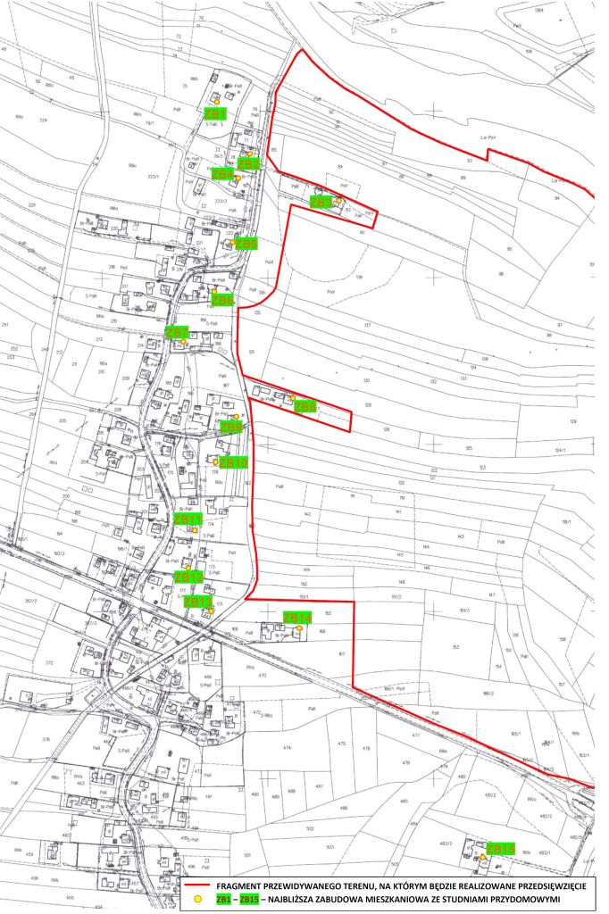

**Mapa nr 1.** Lokalizacja najbliższych przydomowych studni kopanych w Kłodawie.

***3.1.2. Wyniki inwentaryzacji studni w terenie***

W dniu 21 listopada 2022 roku PPKiUG „Kruszgeo” S.A. przeprowadziło wizję lokalną w Kłodawie w celu odnalezienia w/w studni kopanych z opisem numeru ewidencyjnego działki , numeru domu i nazwiska Właściciela domu oraz pomiarów parametrów tych studni takich jak: rzędna powierzchni terenu przy każdej studni, głębokości do lustra wody, wysokości cembrowiny, średnicy cembrowiny i rzędnej lustra wody. Wyniki tych pomiarów zestawiono w poniższej tabeli.

|  |  |  |  |  |  |  |
| --- | --- | --- | --- | --- | --- | --- |
| Nr studni  I działki | Właściciel  Nr domu | Rzędna  cembrowiny studni -----------  Rzędna powierzchni terenu  w m n.p.m. | Głębokość do lustra wody  w metrach | Głębokość studni  w metrach | Wysokość cembrowiny  w metrach | Rzędna lustra wody  w metrach n.p.m. |
| 1  75 | Gacoń Jerzy  Kłodawa 74 | 216,0  215,1 | 6,83 | 7,48 | 0,9 m | 209,17 |
|  |  |  |
|  |  |  |
| 2  77 i 78 | Żygłowicz Andrzej  Kłodawa 72 | 215,6  214,9 | 6,23 | 6,60 | 0,7 m | 209,37 |
|  |  |  |
|  |  |  |
| 3  83 | Kasowicz Katarzyna  Kłodawa 69 | 215,75  215,3 | 6,33 | 6,48 | 0,45 m | 209,42 |
|  |  |  |
|  |  |  |
| 4  80 81/2 | Krzyżek Zdzisława  Kłodawa 68 | 216,0  215,0 | 6,23 | 6,28 | 1,0 m | 209,77 |
|  |  |  |
|  |  |  |
| 5  222 | Płocic Piotr  Płocic Wioletta  Kłodawa 67 | 216,2  215,3 | 5,90 | 6,10 | 0,9 m | 210,3 |
|  |  |  |
|  |  |  |
| 6  190 | Kopera Zofia  Kłodawa 63 | 215,75  214,9 | 5,63 | 6,33 | 0,85 m | 210,12 |
|  |  |  |
|  |  |  |
| 7  188 | Wojdyła Zofia  Kłodawa 59 | 216,1  215,5 | 5,68 | 6,13 | 0,6 m | 210,42 |
|  |  |  |
|  |  |  |

|  |  |  |  |  |  |  |  |  |  |
| --- | --- | --- | --- | --- | --- | --- | --- | --- | --- |
| Nr studni i działki | Właściciel  Nr domu | Rzędna studni  Cembrowiny  Rzędna powierzchni terenu  w m n.p.m. | Głębokość do lustra wody  w metrach | | Głębokość studni  w metrach | Wysokość cembrowiny  w metrach | | Rzędna lustra wody  w metrach n.p.m. | |
| 8  127 | Brak aktualnych danych o Właścicielu | 214,8  214,3 | 4,53 | | 4,68 | 0,5 m | | 210,27 | |
|  | |  |  | |
|  | |  |  | |
| 9  187 | Furman Józefa  Kłodawa 54 | 215,2  214,7 | 4,58 | | 5,30 | 0,5 m | | 210,62 | |
|  | |  |  | |
|  | |  |  | |
| 10  178 | Kopera Zbigniew  Kopera Marta  Kłodawa 53 | 215,8 | - | | - | - | | - | |
|  | |  |  | |
|  | |  |  | |
| 11  174 | Brzeżowski Robert  Kłodawa 49 | 217,0  216,5 | - | 4,80 | | 0,5 m | - | |
|  |  | |  | |
|  |  | |  | |
| 12  173 | Niezgoda Wincenty  Kłodawa 47 | 217,25  216,6 | 5,43 | 5,78 | | 0,65 m | 211,82 | |
|  |  | |  | |
|  |  | |  | |
| 13  170 | Studnia zasypana  Budynek posiada podłączenie do sieci wodociągowej | 216,1 | -- | -- | | -- | -- | |
|  |  | |  | |
|  |  | |  | |
| 14  168 | Maguda Elżbieta  Kłodawa 45  Budynek posiada podłączenie do sieci wodociągowej | 216,4  215,9 | 5,18 | 5,63 | | 0,5 m | 211,22 | |
|  |  | |  | |
|  |  | |  | |
| 15  483/1 | Gajda Mieczysław Jan  Kłodawa 1 | 215,3 | - | - | | - | - | |
|  |  | |  | |
|  |  | |  | |

Dla studni nr 10 , nr 13 i nr 15 brak jest możliwości opomiarowania ze względu na fakt braku osób mieszkających w tych budynkach w czasie pomiarów w 2022 roku lub zasypanie studni z uwagi na podłączenie budynku do sieci wodociągowej gminnej .

Na poniższych zdjęciach przedstawiono w/w studnie w miejscowości Kłodawa.

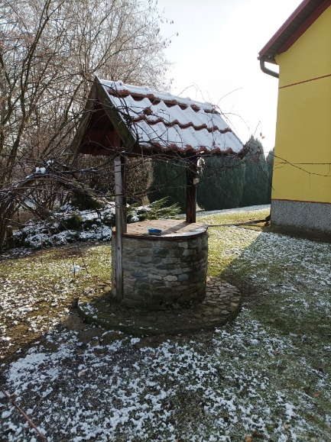 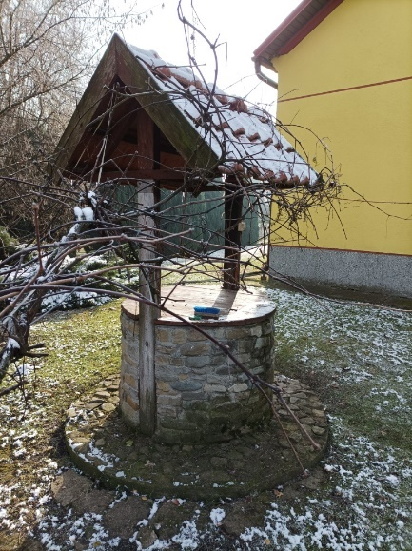 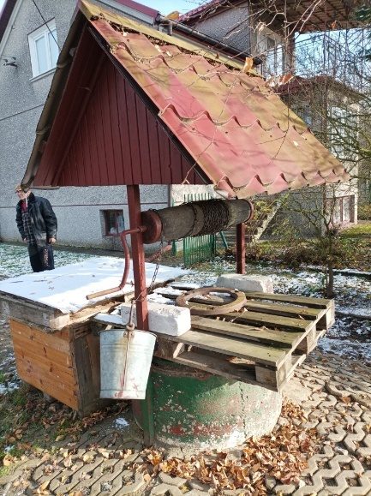

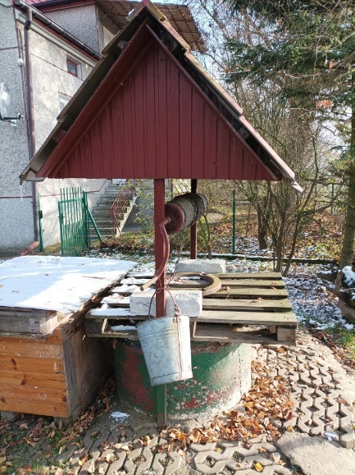 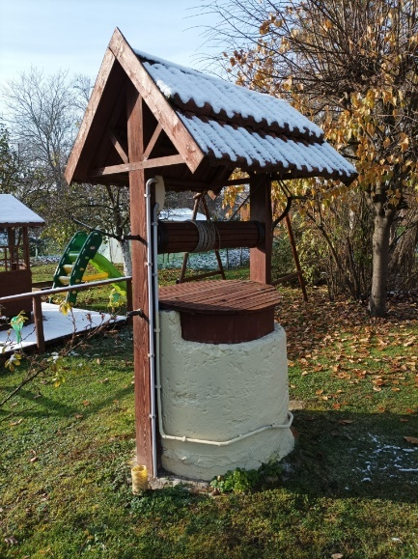 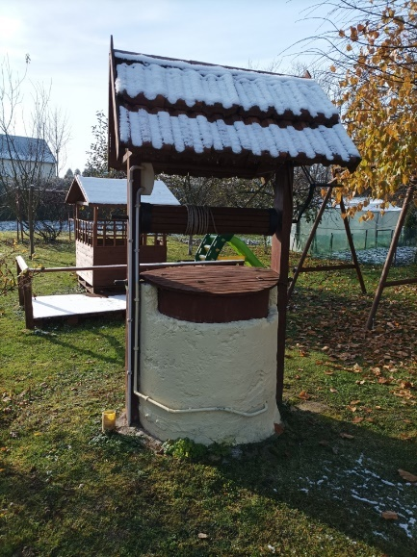

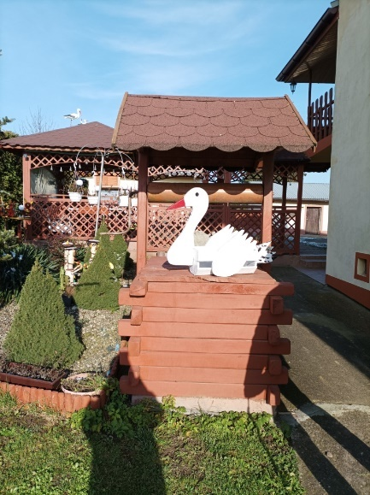 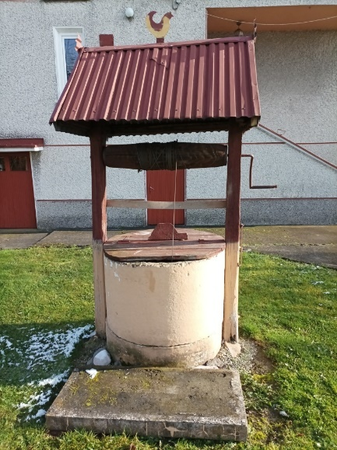 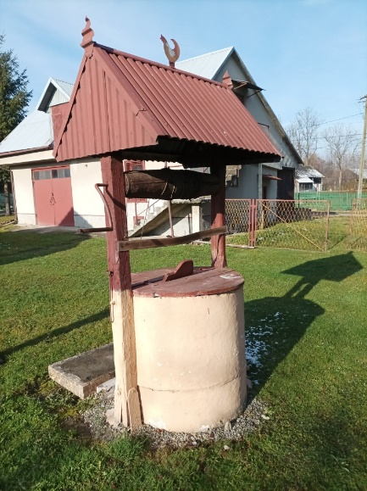

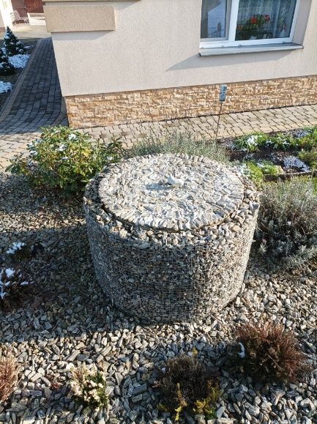 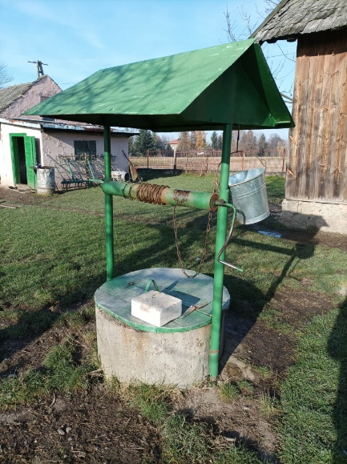 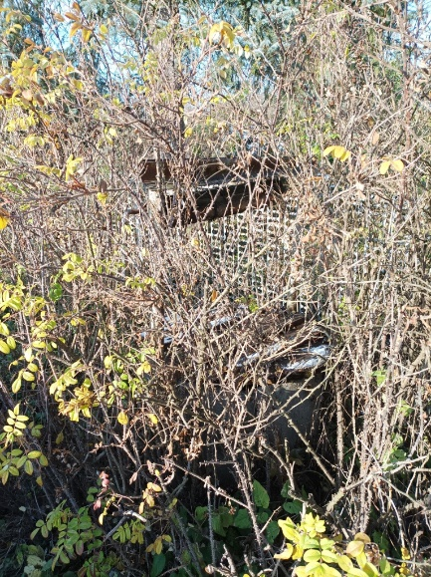

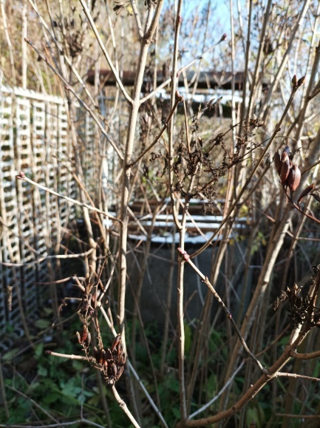 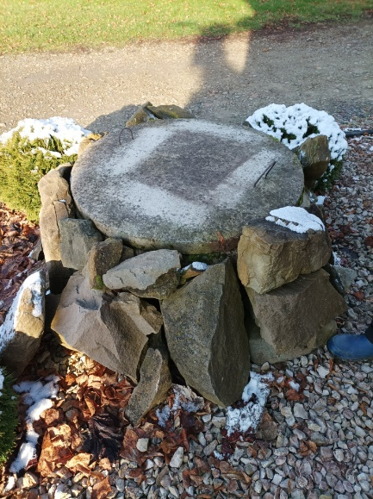 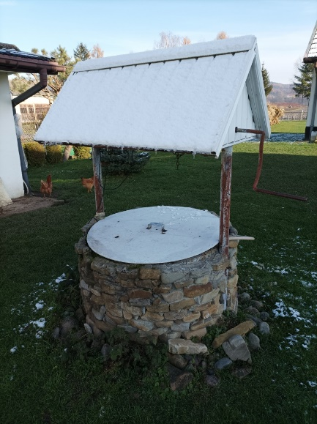

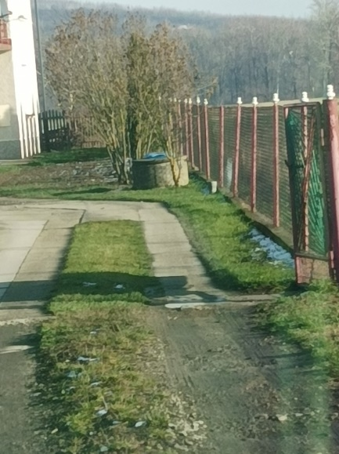

**Fot. 1.** Studnie kopane w sąsiedztwie złoża „Kłodawa 10”.

***3.1.3. Porównanie pomiarów głębokości lustra wody w najbliżej usytuowanych studniach kopanych z pomiarami położenia lustra wody z wierceń otworów złoża „Kłodawa 10”***

Zgodnie z wynikami pomiarów dla najbliższych studni wokół złoża „Kłodawa 10” rzędne lustra wody kształtowały się na poziomie od rzędnej 209,17 do 211,82 m n.p.m.

Na sąsiednim terenie złoża „Kłodawa 10” poziom lustra wody był ustalony w czasie wiercenia złożowego w 2018 roku. Lokalizację otworów złożowych przedstawiono na poniższej mapie wg „Dokumentacji geologicznej złoża żwiru z piaskiem „Kłodawa 10” w kategorii C1” – opracowanie PPKiUG „Kruszgeo” S.A. z marca 2019 roku.

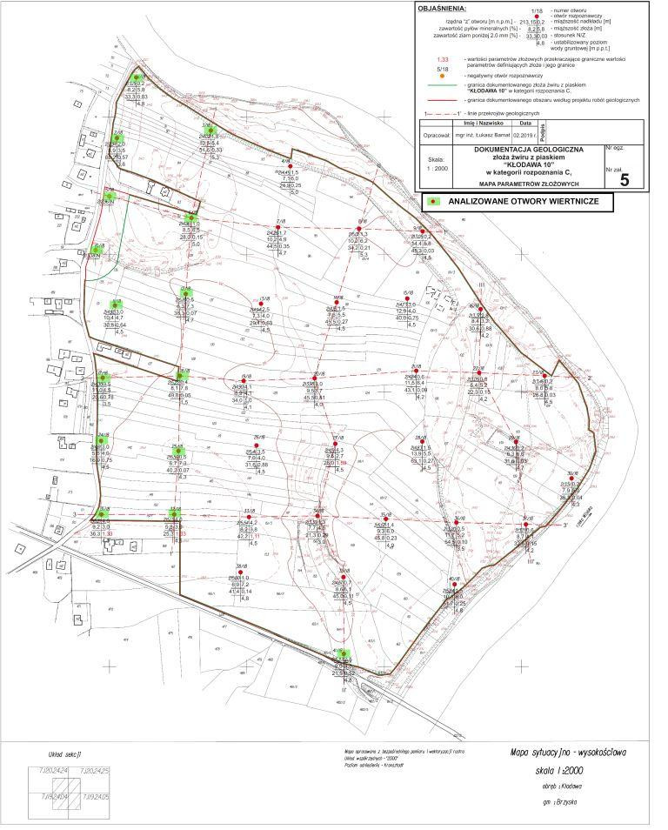

**Mapa nr 2.** Otwory złożowe wg „Dokumentacji geologicznej…”

W obrębie złoża „Kłodawa 10” występuje generalnie jeden poziom wodonośny, który związany jest z utworami czwartorzędowymi. Zasilany jest głównie przez infiltrację opadów atmosferycznych i wód roztopowych. Zwierciadło wód gruntowych ma charakter swobodny. Poziom wody gruntowej występuje na głębokości od około 1,5 m p.p.t. do około 5,3 m p.p.t. Kierunek spływu wód podziemnych z tego rejonu odbywa się na wschód do rzeki Wisłoki. Rzędne zwierciadła nawierconej i jednocześnie ustabilizowanej wody podziemnej wahają się od 208,35 m n.p.m. do 213,72 m n.p.m. (różnica w poziomie wód dla złoża wynosi około 5,37 m). Podstawę nieprzepuszczalną stanowią utwory trzeciorzędowe wykształcone jako oligoceńskie zwietrzeliny skał piaskowcowo – łupkowych warstw krośnieńskich.

Seria złożowa jest zawodniona w około 50,3 %, co powoduje konieczność eksploatacji połowy złoża spod wody. Utwory nadkładu w całości znajdują się powyżej ustabilizowanego zwierciadła wód podziemnych.

Zawarte w „Dokumentacji geologicznej…” wyniki poziomu wody podziemnej dotyczą ustabilizowanego dla całego złoża z 2018 roku, a poniżej zestawiono wyniki dla najbliższych otworów w stosunku do lokalizacji studni przydomowych kopanych zlokalizowanych we wsi Kłodawa.

|  |  |  |  |
| --- | --- | --- | --- |
| **Nr otworu** | **Rzędna terenu w miejscu wykonywania otworu [m n.p.m.]** | **Ustabilizowany poziom wody gruntowej [m p.p.t.]** | **Rzędna ustabilizowanego poziomu wody gruntowej [m n.p.m.]** |
| 1/18 | 213,15 | 4,80 | 208,35 |
| 2,18 | 212,94 | 3,60 | 209,34 |
| 3/18 | 214,02 | 5,30 | 208,72 |
| 5/18 | 212,96 | 3,00 | 209,96 |
| 6/18 | 214,96 | 5,00 | 209,96 |
| 10/18 | 213,38 | 3,50 | 209,88 |
| 11/18 | 214,92 | 4,50 | 210,42 |
| 12/18 | 215,18 | 4,70 | 210,48 |
| 17/18 | 214,30 | 3,50 | 210,80 |
| 18/18 | 215,22 | 1,50 | 213,72 |
| 24.18 | 214,81 | 4,50 | 210,31 |
| 25/18 | 215,56 | 4,30 | 211,26 |
| 31/18 | 215,21 | 4,00 | 211,21 |
| 32/18 | 215,13 | 4,50 | 210,63 |
| 41/18 | 215,23 | 4,80 | 210,43 |

Ustabilizowany poziom wód gruntowych dla najbliższych otworów wiertniczych złoża „Kłodawa 10” był w 2018 roku (poza wynikami dla otworu 18/18 wynoszącym 213,72 m) na poziomie 208,35 m – 211,21 m z tendencją obniżenia poziomu lustra w kierunku zbliżania się lokalizacji otworu wiertniczego do rzeki Wisłoka. Wyniki pomiaru zwierciadła dla otworu 18/18 jako odbiegające od wszystkich innych pominięto w dalszych rozważaniach (przy założeniu , że mogło dojść do pomyłki przy ustalaniu poziomu wody dla tego otworu).

Wyniki poziomu wody w studniach przydomowych uzyskane w 2022 roku tj. 209,17 m – 211,82 m n.p.m. mieszczą się praktycznie na porównywalnym poziomie jak wyniki dla otworów wiertniczych – są więc wiarygodne dla stanu przed rozpoczęciem eksploatacji złoża „Kłodawa 10”.

***3.1.4. Analiza wpływu eksploatacji złoża „Kłodawa 10” na poziom wód gruntowych w rejonie lokalizacji studni kopanych***

***3.1.4.1. Analiza wpływu rozpoczęcia eksploatacji złoża „Kłodawa 10” na poziom wód gruntowych w rejonie lokalizacji studni kopanych przy najbliższej zabudowie***

Według informacji uzyskanych od PPKiUG „Kruszgeo” S. A. rozpoczęcie eksploatacji złoża „Kłodawa 10” tj. wkop udostępniający będzie miał miejsce w sąsiedztwie terenu projektowanego Zakładu Przeróbczego na częściach działek o numerach ewidencyjnych 108, 109, 110 we wschodniej części złoża „Kłodawa 10”. Lokalizacja wkopu udostępniającego została wyznaczona w tym miejscu ze względu na zachowanie maksymalnie dużej odległości od najbliższej zabudowy mieszkaniowej (a wiec i od studni kopanych zlokalizowanych przy najbliższej zabudowie) znajdującej się wzdłuż zachodniej graniczy złoża „Kłodawa 10” oraz za drogą od strony południowej terenu realizacji przedsięwzięcia.

Rozpoczęcie eksploatacji w zaproponowanym miejscu pozwoli na zachowanie następujących odległości wkopu udostępniającego od studni kopanych zlokalizowanych przy najbliższej zabudowie mieszkaniowej:

- ok. 554 m od studni kopanej na działce o numerze ewidencyjnym 83,

- ok. 513 m od studni kopanej na działce o numerze ewidencyjnym 127,

- ok. 495 m od studni kopanej na działce o numerze ewidencyjnym 168,

- ok. 450 m od studni kopanej na działce o numerze ewidencyjnym 483/1.

Na poniższej mapie przedstawiono odległości pomiędzy miejscem wykonania wkopu udostępniającego, a najbliższymi studniami kopanymi zlokalizowanymi przy najbliższej zabudowie mieszkaniowej.

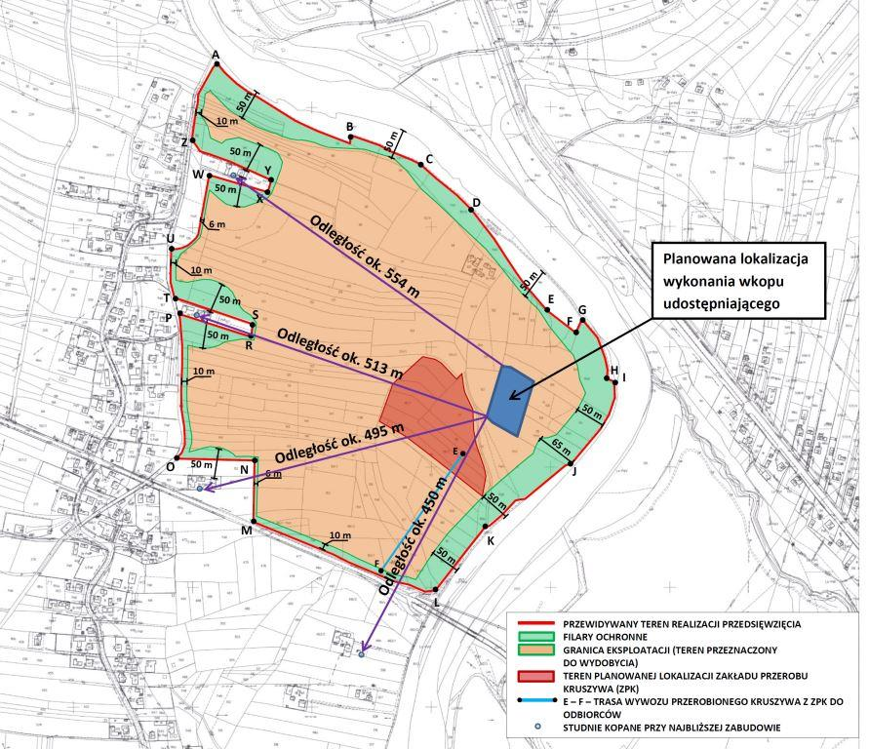

**Mapa nr 3.** Lokalizacja projektowanego wkopu udostępniającego względem najbliższych studni kopanych przy najbliższej zabudowie mieszkaniowej

Rozpoczęcie eksploatacji złoża „Kłodawa 10” w odległości minimum 450 m od najbliższych studni kopanych ( nawet w przypadku braku w tym czasie w przyszłości podłączenia budynków mieszkalnych do sieci wodociągowej gminnej w Kłodawie ) ze względu na znaczną odległość nie będzie miało wpływu na stan ilościowy wody oraz obniżenie poziomu zwierciadła wód w tych studniach.

***3.1.4.2. Analiza wpływu prowadzenia eksploatacji złoża „Kłodawa 10” na poziom wód gruntowych w rejonie lokalizacji studni kopanych przy najbliższej zabudowie***

Teren złoża „Kłodawa 10” będzie eksploatowany etapowo. W „Raporcie…” z 21 września 2022 roku już na stronie 9 widnieje informacja, że roczna eksploatacja złoża „Kłodawa 10” obejmie jedynie 1,5 – 2,5 ha/rok. Dodatkowo na tej samej stronie zamieszczono informację, że przy założeniu maksymalnego wydobycia i przerobu kruszywa teren złoża zostanie wyeksploatowany w przeciągu około 15 lat, a przy średnim wydobyciu w ciągu około 19 lat.

W związku z rozłożeniem na szereg lat eksploatacji złoża „Kłodawa 10” nie dojdzie do nagłego niekontrolowanego odsłonięcia dużej powierzchni zwierciadła wód podziemnych.

Do czasu zbliżenia eksploatacji do sąsiadującej zabudowy z całą pewnością budynki te będą już podłączone do gminnej sieci wodociągowej – bo zakończone są już prace projektowe , a rozpoczęcia budowy sieci planowane jest w 2024 roku ( wg informacji uzyskanych przez przedstawiciela PPKiUG „Kruszgeo” S.A. w Urzędzie Gminy Brzyska) .

Systematyczna eksploatacja złoża „Kłodawa 10” pozwoli na pobór kruszywa bez obawy gwałtownego obniżenia zwierciadła wód gruntowych w sąsiedztwie eksploatacji. Rozpoczęcie eksploatacji złoża „Kłodawa 10” w znacznej odległości od studni kopanych zlokalizowanych przy najbliższej zabudowie dodatkowo zmniejsza ryzyko obniżenia poziomu wód w omawianych studniach kopanych.

***3.1.4.3. Analiza wpływu rekultywacji terenu po eksploatacji złoża „Kłodawa 10” na poziom wód gruntowych w rejonie lokalizacji studni kopanych przy najbliższej zabudowie***

Po zakończeniu rekultywacji w miejscu wyrobiska (w granicach omawianego obecnie złoża „Kłodawa 10”) powstaną 3 zbiorniki wodne o zakładanych następujących powierzchniach:

ZB1 – ok. 5,4 ha,

ZB2 – ok. 3,4 ha,

ZB3 (część północna) – ok. 7,3 ha,

Sposób rekultywacji wyrobisk poeksploatacyjnych w granicach terenu realizacji przedsięwzięcia przedstawiono na poniższych mapach (mapy te stanowią załączniki nr 9a i 9b w rozdziale XXII „Raportu…”, Tom II).

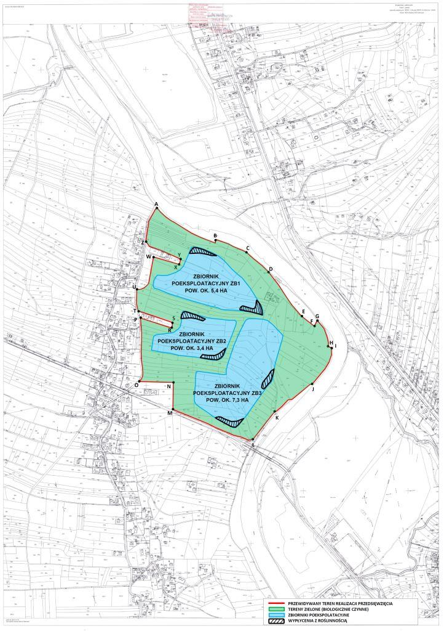

**Mapa nr 4.** Wstępna koncepcja rekultywacji terenu po eksploatacji złoża „Kłodawa 10” w dalszej perspektywie.

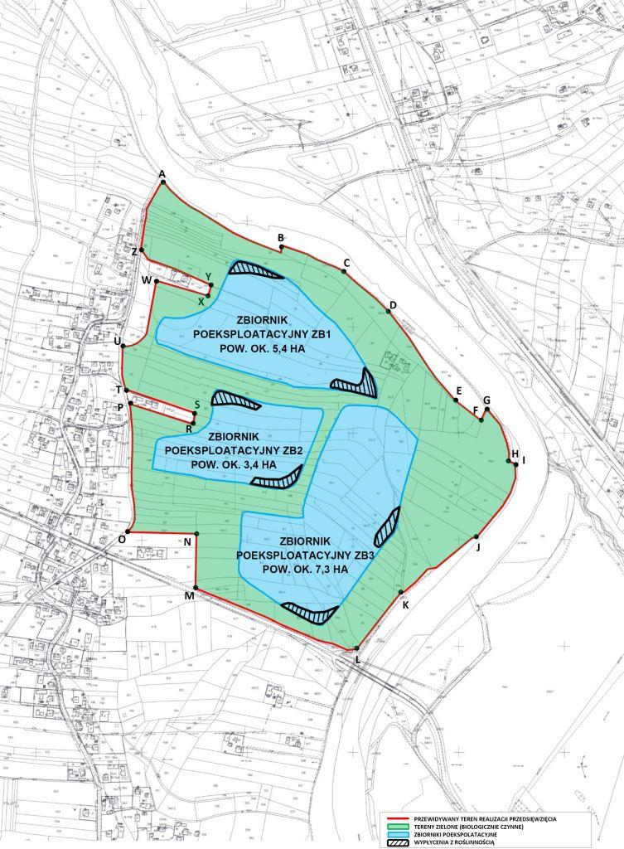

**Mapa nr 5.** Wstępna koncepcja rekultywacji terenu po eksploatacji złoża „Kłodawa 10” w bliższej perspektywie.

Szczegółowy wpływ powstałych zbiorników wodnych na terenie eksploatacji złoża „Kłodawa 10” na poziom wód gruntowych (a wiec i na poziom wód w studniach kopanych przy najbliższej zabudowie w stosunku do terenu realizacji przedsięwzięcia) został szczegółowo opisany w „Raporcie…” z dnia 21 września 2022 roku na stronach 427 – 437 w punkcie 9.5.10. Poniżej przytoczono część z informacji i obliczeń zawartych w „Raporcie…” , z których wynika że nie będzie znaczącego wpływu prowadzonej eksploatacji na poziom wód gruntowych poza terenem przedsięwzięcia (czyli także w miejscu lokalizacji istniejących studni kopanych przydomowych na terenie wsi Kłodawa).

Rozpatrując przyrost/ubytek wód podziemnych na określonym terenie uwzględnia się następujące pozycje bilansowe dla stanu ekstremalnego czyli po wydobyciu całego kruszywa i po rekultywacji czyli za około 20 lat ( a wtedy na pewno wszystkie budynki wsi Kłodawa będą podłączone do gminnej sieci wodociągowej):

1. Po stronie przyrostu:

- wody opadowe i po roztopowe infiltrujące w grunt,

- wody infiltrujące ze zbiorników i cieków powierzchniowych,

- wody z kondensacji pary wodnej w strefie aeracji,

- dopływ podziemny z obszarów sąsiednich,

- dopływ wód juwenilnych.

1. Po stronie ubytków:

- drenaż do cieków powierzchniowych,

- parowanie podziemne do strefy aeracji i atmosfery oraz parowanie z otwartych powierzchni,

- odpływ podziemny,

- straty na procesy geochemiczna (np. hydratacja) oraz w związku działalnością gospodarczą polegającą na eksploatacji kruszywa,

- eksploatacja za pośrednictwem ujęć wodociągowych .

W bilansie można pominąć dopływ wód juwenilnych (reliktowych) i rozchód na wiązania geochemiczne, gdyż ilości wchodzące tu w rachubę są niewielkie w porównaniu z innymi pozycjami i mogą zaważyć dopiero w skali wieku geologicznego. W rozważaniach na temat dopływu i odpływu podziemnego można uznać, że są one pomijalne gdyż w średnich wieloletnich wartościach się równoważą, a uzasadnia to budowa geologiczna w rejonie przedmiotowego złoża (brak jest np. zjawisk krasowych).

Oceny parowania z powierzchni zbiorników wodnych dokonano na podstawie danych zawartych na stronie internetowej [www.imgw.pl](http://www.imgw.pl/) zawierającej rozmieszczenie sieci i wyniki maksymalnych, średnich i minimalnych wartości parowania dla reprezentatywnej stacji meteorologicznej .

Od momentu rozpoczęcia eksploatacji udział parowania z wolnej powierzchni zbiorników będzie stopniowo wzrastał, począwszy od wartości tzw. rzeczywistego parowania terenowego maksymalnie do wartości parowania z wolnej powierzchni otwartych zbiorników wodnych. Jednocześnie udział rzeczywistego parowania terenowego będzie malał do zera w związku ze stopniowym usuwaniem gruntów strefy aeracji. Straty wynikające z ubytku wody wywołanego poborem kruszywa wynikać będą z ilości wody pobieranej łącznie z kopaliną i można je określić na poziomie wynikającym z wielkości poboru kruszywa i wilgotności naturalnej gruntu. Poziom wodonośny tworzy się w piaszczystej serii osadów czwartorzędowych i jest on związany osadami rzecznymi i hydraulicznie powiązany z reżimem przepływu wód powierzchniowych.

Szczegóły dotyczące sposobu rekultywacji terenu pogórniczego zostaną przedstawione w dokumentacji technicznej uwzględniającej zalecenia normy PN-G-07800:2002 „*Górnictwo odkrywkowe – Rekultywacja – Ogólne wytyczne”*  opracowanej zgodnie z § 162 Rozporządzenia Ministra Gospodarki *w sprawie szczegółowych wymagań dotyczących prowadzenia ruchu odkrywkowego zakładu górniczego*, stanowiącej podstawę do wydania decyzji Starosty Jasielskiego o kierunku rekultywacji terenu górniczego. Przedstawiony przykładowy sposób zagospodarowania terenu wyeksploatowanego złoża „Kłodawa 10” po rekultywacji w postaci 3 zbiorników i wypłyceń z roślinnością szuwarową w rzeczywistości wzbogaca bioróżnorodność zieleni w tym terenie. Przebieg linii brzegowej basenów poeksploatacyjnych będzie korygowany masami ziemnymi własnymi ze złóż Inwestora – stąd kształt zbiornika lub zbiorników na obecnym wczesnym etapie projektowania wydobycia ma charakter orientacyjny. Ostateczny kształt zbiornika lub zbiorników będzie zależny od rzeczywistej ilości nadkładu – potrzebnego do usypania brzegów.

Z wieloletnich obserwacji i doświadczeń eksploatowanych prac PPKiUG „Kruszgeo” S.A. dla odkrywkowych złóż kopalin pospolitych wynika, że taki sposób wydobywania kopalin (odkrywkowy) nie ma ujemnego wpływu na jakość i ilość wód podziemnych. Stąd też należy uznać, że przedsięwzięcie w zamierzonym zakresie i sposobie oraz przy zachowaniu obowiązujących przepisów ochrony środowiska i BHP nie spowoduje zanieczyszczenia wód podziemnych oraz nie wpłynie na poziom lustra wody w rejonie eksploatacji złoża.

W początkowej fazie eksploatacji złoża może wystąpić niewielkie obniżenie lustra wody w bliskim sąsiedztwie złoża, jednak w miarę upływu czasu, powróci ono do położenia pierwotnego (nie przewiduje się odwadniania złoża). Jego wahania będą związane jedynie z warunkami hydrometeorologicznymi (atmosferycznymi).Eksploatacja kruszywa w strefie saturacji może, w początkowej fazie eksploatacji, naruszyć stosunki wodne w obrębie terenu objętego tą eksploatacją. Procesami zakłócającymi naturalne stosunki wodne mogą być:

* napływ wody do wyrobiska poeksploatacyjnego w celu uzupełnienia ubytku wywołanego wydobyciem kruszywa – Qe,
* zwiększenie parowania wody w basenie wyrobiska wskutek odkrycia zwierciadła wody po zdjęciu warstwy gruntu w strefie aeracji – Qdh,
* pobór wody wynikający z jej obecności w kruszywie wywożonym z terenu eksploatacji – Qw,
* zmniejszenie oporów hydraulicznych istniejących przy przepływie strumienia wody gruntowej w stosunku do okresu poprzedzającego eksploatację.

Wywołuje to obniżenie zwierciadła wody w rejonie napływu wód do wyrobiska poeksploatacyjnego i podniesienie w rejonie odpływu wód. Ze zmianą piezometrycznego poziomu wód podziemnych związanych wpływem warunków hydrologicznych zmieniać się będzie układ hydroizohips i kierunek spływu wód gruntowych.

Dla zobrazowania wpływu obniżania się lustra wody w zbiornikach po rekultywacji na lustro wody w ich sąsiedztwie wykonano poniżej obliczenia zasięgu oddziaływania leja depresji w trakcie eksploatacji złoża „Kłodawa 10” w miejscowości Kłodawa w wyniku niekorzystnych warunków atmosferycznych. Obniżenie lustra wody przyjęto na podstawie wieloletnich obserwacji takich zjawisk na złożach PKKiUG „Kruszgeo” S.A. w miejscowości Hureczko i innych złożach. Długotrwałe susze mogą doprowadzić do obniżenia lustra wody w oczkach wodnych nawet w skrajnych przypadkach do 1,0 m. Poniżej przedstawiono teoretyczne obliczenia rozwoju leja depresyjnego w pobliżu zbiorników, w których doszło do obniżenia lustra wody o 1,0 m (a więc przy sytuacjach ekstremalnej suszy).

Do obliczeń przyjęto następujące dane i wzory:

- średnia miąższość warstwy wodonośnej dla złoża: 5,1 m

- średni współczynnik filtracji: - k = 30,37 m/dobę = 0,00035 m/sek

- maksymalne obniżenie lustra wody w zbiorniku: - S = 1,0 m

- powierzchnia największego zbiornika poeksploatacyjnego - ok. 7,3 ha,

Promień zastępczy ro wynosi :

,

, gdzie R- promień leja depresji od granicy konkretnego zbiornika

S = 1,0 m – maksymalne obniżenie lustra wody w zbiorniku

Ro = R + ro , gdzie Ro – zasięg oddziaływania od środka zbiornika

W kolejnym punkcie przedstawiono zweryfikowane obliczenia teoretycznego leja depresji dla zbiorników poeksploatacyjnych. W zweryfikowanych obliczeniach podano wartości obliczonego leja depresji R od granic zbiorników, obliczono promień Ro od środka zbiorników.

***Obliczenia leja depresji dla zbiorników***

Warunki gruntowe i wodne ocenić należy jako korzystne dla przyszłej eksploatacji. Zasilanie tego poziomu odbywa się z opadów atmosferycznych, dlatego też mogą wystąpić wahania tego poziomu w górę i w dół o rząd do 1 m.

Złoże ,,Kłodawa 10” znajduje się w obrębie granicy najwyższej ochrony Głównego Zbiornika Wód Podziemnych nr 433 ,,Dolina Rzeki Wisłoka".

Eksploatacja złoża nie będzie zagrażała stosunkom wodnym dla pobliskich terenów jak również ujęć wód podziemnych, które w tym rejonie miejscowości Kłodawa nie występują.

Dla zobrazowania wpływu obniżania się lustra wody w zbiornikach po rekultywacji na lustro wody w ich sąsiedztwie wykonano poniżej obliczenia zasięgu oddziaływania leja depresji w trakcie eksploatacji złoża w wyniku niekorzystnych warunków atmosferycznych. Obniżenie lustra wody przyjęto na podstawie wieloletnich obserwacji takich zjawisk na innych złożach. Długotrwałe susze mogą doprowadzić do obniżenia lustra wody w oczkach wodnych nawet w skrajnych przypadkach do 1,0 m. Poniżej przedstawiono teoretyczne obliczenia rozwoju leja depresyjnego w pobliżu zbiorników, w których doszło do ekstremalnego obniżenia lustra wody o 1,0 m (a więc przy sytuacjach ekstremalnej suszy).

***A. Obliczenia leja depresyjnego dla zbiornika poeksploatacyjnego nr 1***

Do obliczeń przyjęto następujące dane:

- średnia miąższość warstwy wodonośnej (głębokość spągu minus poziom wodonośny)   
H = 5,4 m

- średni współczynnik filtracji k = 0,00087 m/sek

- maksymalne obniżenie lustra wody w zbiorniku S = 1,0 m

- powierzchnia zbiornika F = 54 000 m2 (5,4 ha).

Promień zastępczy ro wynosi:

 , ro = 131,1 m

, gdzie R- promień leja depresji od granicy zbiornika

R ( dla S = 1,0 m) =39,4 m (od granicy zbiornika)

Ro = R + ro , gdzie Ro – zasięg oddziaływania (od środka zbiornika)

Ro ≅ 39,4 + 131,1 = 170,5 m od środka zbiornika

Obliczenia wykonane wzorem Kusakina wykazują, że oddziaływanie dla stanu po rekultywacji zbiornika wodnego nr 1 będzie niewielkie i dla teoretycznego maksymalnego obniżenia o 1,0 m lustra wody w basenie, lej depresji od granicy Zbiornika rozwinąłby się na odległość około 39,4 m, a od środka Zbiornika około 170,5 m. Tak więc nie dojdzie do zmian stosunków wodnych w wyniku realizacji przyjętego sposobu rekultywacji terenu po eksploatacji złoża „Kłodawa 10” nawet w przypadku długotrwałej suszy ze względu na zbiornik nr 1.

***B. Obliczenia leja depresyjnego dla zbiornika poeksploatacyjnego nr 2***

Do obliczeń przyjęto następujące dane:

- średnia miąższość warstwy wodonośnej (głębokość spągu minus poziom wodonośny)   
H = 5,1 m

- średni współczynnik filtracji k = 0,00087 m/sek

- maksymalne obniżenie lustra wody w zbiorniku S = 1,0 m

- powierzchnia zbiornika 34 000 m2 (3,4 ha).

Promień zastępczy ro wynosi:

 , ro = 104,0 m

, gdzie R- promień leja depresji od granicy zbiornika

R ( dla S = 1,0 m) =39,4 m (od granicy zbiornika)

Ro = R + ro , gdzie Ro – zasięg oddziaływania (od środka zbiornika)

Ro ≅ 39,4 + 104,0 = 143,4 m od środka zbiornika

Obliczenia wykonane wzorem Kusakina wykazują, że oddziaływanie dla stanu po rekultywacji zbiornika wodnego nr 2 będzie niewielkie i dla teoretycznego maksymalnego obniżenia o 1,0 m lustra wody w basenie, lej depresji od granicy Zbiornika rozwinąłby się na odległość około 39,4 m, a od środka Zbiornika około 143,4 m.

Tak więc nie dojdzie do zmian stosunków wodnych w wyniku realizacji przyjętego sposobu rekultywacji terenu po eksploatacji złoża „Kłodawa 10” nawet w przypadku długotrwałej suszy ze względu na zbiornik nr 2.

***C. Obliczenia leja depresyjnego dla zbiornika poeksploatacyjnego nr 3***

Do obliczeń przyjęto następujące dane:

- średnia miąższość warstwy wodonośnej (głębokość spągu minus poziom wodonośny)   
H = 5,1 m

- średni współczynnik filtracji k = 0,00035 m/sek

- maksymalne obniżenie lustra wody w zbiorniku S = 1,0 m

- powierzchnia zbiornika 73 000 m2 (7,3 ha).

Promień zastępczy ro wynosi:

 , ro = 152,5 m

, gdzie R- promień leja depresji od granicy zbiornika

R ( dla S = 1,0 m) =39,4 m (od granicy zbiornika)

Ro = R + ro , gdzie Ro – zasięg oddziaływania (od środka zbiornika)

Ro ≅ 39,4 + 152,5 = 191,9 m od środka zbiornika

Obliczenia wykonane wzorem Kusakina wykazują, że oddziaływanie dla stanu po rekultywacji zbiornika wodnego nr 3 będzie niewielkie i dla teoretycznego maksymalnego obniżenia o 1,0 m lustra wody w basenie, lej depresji od granicy Zbiornika rozwinąłby się na odległość około 39,4 m, a od środka Zbiornika około 191,9 m. Tak więc nie dojdzie do zmian stosunków wodnych w wyniku realizacji przyjętego sposobu rekultywacji terenu po eksploatacji złoża „Kłodawa 10” nawet w przypadku długotrwałej suszy ze względu na zbiornik nr 3.

Podsumowując – dla zbiorników poeksploatacyjnych nr 1 - 3 obliczono zasięgi oddziaływania (leja depresji) od granic zbiornika. Poziom wód gruntowych może obniżyć się wokół zbiorników na terenie własnym Inwestora w odległości od brzegów zbiornika około 39,4 m. W przypadku obniżenia się poziomu wód gruntowych w strefie obliczonego i skorygowanego leja depresji, tam gdzie istnieje naturalny układ średnich głębokości zwierciadła wody gruntowej, mogą nastąpić zmiany stabilności stosunków wodno-gruntowych, bowiem wysokość występowania wód gruntowych ściśle wiąże się ze stanem wód rzeki Wisłoki warunkami hydrologicznymi. W tej sytuacji na florę i uprawy rolne będą miały jedynie wpływ warunki hydrologiczne oraz hydrometeorologiczne – a nie eksploatacja złoża w miejscowości Kłodawa.

Przy stosunkowo wysokim współczynniku filtracji warstwa wodonośna charakteryzuje się małymi spadkami hydraulicznymi, w wyniku czego prędkość konwekcyjna wód podziemnych jest znikoma. Pomimo, że eksploatacja kruszywa ze złoża „Kłodawa 10” odbywać się będzie w większości poniżej występowania wód gruntowych, warunki hydrogeologiczne w najbliższym rejonie nie będą ulegać zmianom.

Strefa saturacji czy też podciąganie kapilarne wilgoci nie sięga strefy ukorzenienia roślin, a tym samym nie będzie negatywnego oddziaływania w granicach obliczonego leja depresji na florę (dla złoża „Kłodawa 10” udokumentowane zwierciadło wód podziemnych znajduje się na znacznych głębokościach rzędu 1,5 – 5,3 m p.p.t). Sukcesywne wykonywanie wyrobisk górniczych w ramach eksploatacji złoża „Kłodawa 10” oraz stan po ich wykonaniu nie zaburzy istniejącego kierunku spływu wód podziemnych w tym rejonie. Powstanie nowych 3 wodnych zbiorników poeksploatacyjnych nie będzie powodowało zatem zakłóceń ustalonych obecnie stosunków wodnych jak i nie będzie wpływało negatywnie na jakość wód znacznie oddalonych ujęć podziemnych ( w tym i studni kopanych przydomowych w miejscowości Kłodawa) i na środowiska od nich zależnych.

Podsumowując należy uznać, że eksploatacja złoża kruszywa naturalnego „Kłodawa 10” nie wpłynie istotnie na stan wód podziemnych w tym rejonie, gdyż obliczone teoretycznie wielkości obniżenia zwierciadła wody i związany z tym zasięg leja depresji obserwowany będzie w początkowej fazie eksploatacji, by w późniejszym okresie ustabilizować się na pierwotnych rzędnych.Z wieloletnich obserwacji i doświadczeń odkrywkowych złóż kopalin wynika, że taki sposób wydobywania kopalin (odkrywkowy) nie ma znaczącego ujemnego wpływu na jakość i ilość wód podziemnych.

Stąd też należy uznać, że planowane przedsięwzięcie w miejscowości Kłodawa w zamierzonym zakresie i sposobie oraz przy zachowaniu obowiązujących przepisów ochrony środowiska i BHP nie spowoduje zanieczyszczenia wód podziemnych oraz nie wpłynie na poziom lustra wody w rejonie analizowanego złoża kruszywa. W trakcie robót górniczych nie będą stosowane żadne środki chemiczne, nie istnieje więc niebezpieczeństwo skażenia wód. Eksploatację należy prowadzić z zachowaniem szczególnej ostrożności, wracać uwagę aby pracujący sprzęt był sprawny, utrzymany w dobrym stanie technicznym, żeby nie miał przecieków oleju czy paliwa. Ponadto należy pamiętać o ustawieniu na terenie Zakładu Górniczego tablic ostrzegawczych i informacyjnych o zakazie wstępu i wywozu śmieci.

Planowane przedsięwzięcie w Kłodawie nie wymaga formalnie prowadzenia monitoringu wód podziemnych , ale dodatkowo Inwestor zamierza prowadzić na własny koszt dodatkowy monitoring poziomu wody w sąsiadujących przydomowych studniach kopanych w rocznym cyklu ( dla analizy poziomu wody w tych studniach i ewentualnego szybkiego przeciwdziałania brakom wody w tych studniach ) do czasu podłączenia tej części Kłodawy do gminnej sieci wodociągowej. W przypadku stwierdzenia w badaniach monitoringowych znaczącego obniżenia poziomu wody w studniach ( czyli wartości przekraczające zwykłe wahania poziomu wody w studniach kopanych do 1 metra rocznie wynikających z okresowej suszy ) w ciągu 3 kolejnych pomiarów po ponad 1 metr rocznie od stanu wyjściowego w roku poprzedzającego - podjęte będą działania naprawcze na koszt Inwestora w postaci prac przy pogłębieniu tych studni , dla których nastąpiło to trwałe minimum 3 letnie obniżenie.

***3.1.5. Podsumowanie oddziaływania w zakresie zmiany poziomu wód podziemnych .***

1. Projektowana eksploatacja złoża „Kłodawa 10” nie wpłynie negatywnie na stosunki wodne w zakresie poziomu wód podziemnych w sąsiedztwie, co udowodniono powyższymi obliczeniami dla projektowanych trzech zbiorników poeksploatacyjnych. Ustalone ubytki w ilościach przedstawionych wcześniej wynikające z parowania ze swobodnego (odkrytego) lustra wody w obrębie wyrobiska górniczego powstałego w wyniku eksploatacji złoża oraz zbiorników wodnych jakie ostatecznie powstaną oraz wynikające z poboru kruszywa są znikome i będą korygowane bieżącymi warunkami hydrometeorologicznymi oraz stanami przepływu wód w rzece Wisłoce.
2. Obliczenia wykonane wzorem Kusakina wykazują, że oddziaływanie (dla stanu po rekultywacji) zbiorników wodnych będzie niewielkie i dla teoretycznego maksymalnego obniżenia o 1,0 m lustra wody w basenie, lej depresji od granicy zbiorników rozwinąłby się na odległość około 39,4 m (czyli obejmie praktycznie teren własny Inwestora przeznaczony do eksploatacji oraz pasów ochronnych - nie obejmuje terenu lokalizacji studni kopanych we wsi Kłodawa).
3. Tak więc nie dojdzie do zmian stosunków wodnych w wyniku realizacji przyjętego sposobu rekultywacji terenu po eksploatacji złoża „Kłodawa 10” – nawet w przypadku długotrwałej suszy. W przypadku obniżenia się poziomu wód gruntowych w strefie obliczonego i skorygowanego leja depresji, tam gdzie istnieje naturalny układ średnich głębokości zwierciadła wody gruntowej, mogą nastąpić zmiany stabilności stosunków wodno-gruntowych, bowiem wysokość występowania wód gruntowych ściśle wiąże się z warunkami hydrologicznymi.
4. W tej sytuacji na florę i uprawy rolne będą miały jedynie wpływ warunki hydrologiczne oraz hydrometeorologiczne oraz stan przepływu wód rzeki Wisłoki – a nie eksploatacja złoża „Kłodawa 10”. Przy stosunkowo wysokim współczynniku filtracji warstwa wodonośna charakteryzuje się małymi spadkami hydraulicznymi, w wyniku czego prędkość konwekcyjna wód podziemnych jest znikoma. Pomimo, że eksploatacja kruszywa ze złoża odbywać się będzie poniżej występowania wód gruntowych, warunki hydrogeologiczne w najbliższym rejonie nie ulegać będą zmianom. Strefa saturacji czy też podciąganie kapilarne wilgoci nie sięga strefy ukorzenienia roślin a tym samym nie będzie negatywnego oddziaływania w granicach obliczonego leja depresji na florę. Powstanie trzech wodnych zbiorników poeksploatacyjnych nie będzie powodowało zatem zakłóceń ustalonych obecnie stosunków wodnych jak i nie będzie wpływało negatywnie na jakość wód podziemnych i na środowiska od nich zależnych.
5. Należy uznać, że eksploatacja złoża nie wpłynie istotnie na stan wód podziemnych w tym rejonie gdyż obliczone teoretycznie wielkości obniżenia zwierciadła wody i związany z tym zasięg leja depresji obserwowany będzie w początkowej fazie eksploatacji by w późniejszym okresie ustabilizować się na pierwotnych rzędnych.Z wieloletnich obserwacji i doświadczeń odkrywkowych złóż kopalin wynika, że taki sposób wydobywania kopalin (odkrywkowy) nie ma ujemnego wpływu na jakość i ilość wód podziemnych. Stąd też należy uznać, że przedsięwzięcie w zamierzonym zakresie i sposobie oraz przy zachowaniu obowiązujących przepisów ochrony środowiska i BHP nie spowoduje zanieczyszczenia wód podziemnych i nie wpłynie na poziom lustra wody w rejonie złoża.
6. W trakcie robót górniczych nie będą stosowane żadne środki chemiczne, nie istnieje więc niebezpieczeństwo skażenia wód. Eksploatację należy prowadzić z zachowaniem szczególnej ostrożności, wracać uwagę aby pracujący sprzęt był sprawny, utrzymany w dobrym stanie technicznym, żeby nie miał przecieków oleju czy paliwa. Ponadto należy pamiętać o ustawieniu na terenie zakładu górniczego tablic ostrzegawczych i informacyjnych o zakazie wstępu i wywozu śmieci.
7. Projektowana eksploatacja złoża „Kłodawa 10” nie wpłynie znacząco na stosunki wodne w zakresie poziomu wód podziemnych w jego sąsiedztwie - w tym i na sposób eksploatacji przydomowych studni kopanych wsi Kłodawa.

***3.1.6. Wnioski w zakresie zagrożeń dla wód podziemnych (w tym i dla studni kopanych przy najbliższej zabudowie mieszkaniowej)***

1. Dbałość o sprawność techniczną maszyn i przestrzeganie zasad ich eksploatacji stanowić będzie wystarczające zabezpieczenie przed zanieczyszczeniem wód podziemnych i powierzchniowych. W ramach profilaktyki stosowane będą środki ochrony przed skażeniem wody produktami ropopochodnymi. Nie planuje się wykorzystywać powstałych wyrobisk w celu składowania odpadów itd. Przewiduje się wodno-lądowy (rolny) kierunek rekultywacji. Wyniki badań modelowych dla podobnej skali złóż kruszywa wykazały, że skutki prowadzonej działalności wydobywczej nie będą miały istotnego znaczenia dla ruchu strumienia wód podziemnych, w tym i zasilania przydomowych studni kopanych najbliżej zlokalizowanych we wsi Kłodawa.
2. Eksploatacja złoża „Kłodawa 10” nie będzie skutkować niekorzystnymi dla środowiska naturalnego zmianami położenia zwierciadła wody ( w ostatnich latach występującymi okresami suszy hydrologicznej) - w tym i dla miejsca lokalizacji studni przydomowych kopanych wsi Kłodawa. Przewidywane zmiany wysokości zwierciadła wody są na tyle małe, że mieszczą się w amplitudzie wahań sezonowych (osiągających na tym obszarze co najmniej kilkadziesiąt centymetrów), i z tego względu praktycznie nie będą zauważalne.
3. Z powyższych rozważań wynika, że w trakcie i po zakończeniu eksploatacji omawianego złoża „Kłodawa 10” nie wystąpią negatywne oddziaływania na tereny otaczające w kontekście zmian stosunków wodnych. Nie wystąpią również oddziaływania skumulowane. Omawiane przedsięwzięcie w miejscowości Kłodawa nie stanowi zagrożenia dla realizacji celów ochrony wód w obrębie jednolitej części wód, nie powoduje też zagrożenia dla celów ochrony wód w innych częściach wód.
4. W związku z tym, eksploatacja złoża „Kłodawa 10” nie spowoduje zagrożenia nieosiągnięciem celów środowiskowych w Jednolitej Części Wód Podziemnych nr 151. Nie istnieje konieczność ustanowienia derogacji z art. 4 ust 7 dla JCWPd oraz nie ma potrzeby podejmowania działań na złagodzenie skutków oddziaływania na stan wód podziemnych.
5. Od roku rozpoczęcia eksploatacji złoża „Kłodawa 10” konieczna jest kontynuacja procesu monitorowania poziomu wód podziemnych w najbliżej zlokalizowanych studniach przydomowych kopanych ( okres badań i zakres powinien być analogiczny jak w pomiarach w 2022 roku ) . Badania studni prowadził będzie Dział Geologiczno-Górniczy Inwestora do czasu zakończenia eksploatacji złoża lub likwidacji studni wskutek budowy sieci wodociągowej w tym rejonie wsi Kłodawa.

f. Projektowane przedsięwzięcie eksploatacji złoża „Kłodawa 10” w Kłodawie nie wymaga formalnie prowadzenia monitoringu wód podziemnych , ale Inwestor zamierza prowadzić na własny koszt dodatkowy monitoring poziomu wody w sąsiadujących przydomowych studniach kopanych w rocznym cyklu ( dla analizy poziomu wody w tych studniach i ewentualnego szybkiego przeciwdziałania brakom wody w tych studniach ).

W przypadku stwierdzenia znaczącego obniżenia poziomu wody w studniach w ciągu 3 kolejnych pomiarów powyżej 1 metra w każdym kolejnym roku (czyli łącznie o ponad 3 metry) podjęte będą działania naprawcze na koszt Inwestora w postaci prac przy pogłębieniu tych studni, dla których nastąpiło to 3-metrowe obniżenie poziomu zwierciadła i jednocześnie budynki do tego czasu nie zostały podłączone do gminnej sieci wodociągowej.

## **3.2. Uzupełnienie wg punktu 1 pisma PGW Wody Polskie Dyrektora RZGW w Rzeszowie**

PGW Wody Polskie Dyrektor Regionalnego Zarządu Gospodarki Wodnej w Rzeszowie wezwał Inwestora pismem nr RZ.RZŚ.4360.21.2022.DS z dnia 24 października 2022 roku do uzupełnienia „Raportu…” w następującym zakresie:

1. *Zgodnie z praktyką tut. Organu budowa studni na potrzeby socjalne nie powinna mieć miejsca na obszarze zagrożenia powodziowego (nawet pomimo wyniesienia tego obiektu powyżej rzędnej Q0,2%, Q1% i Q10%). Mając na względzie, iż na dalszych etapach przygotowania do realizacji przedmiotowego przedsięwzięcia przy uzyskiwaniu kolejnych decyzji może nastąpić odmowa wykonania takiej studni, należy przewidzieć jej budowę poza obszarem zagrożenia powodziowego albo wskazać inne źródło wody dla pracowników.*

W związku z uwagą PGW Wody Polskie Dyrektor Regionalnego Zarządu Gospodarki Wodnej w Rzeszowie Inwestor na obecnym etapie projektowania przedsięwzięcia zrezygnował z budowy studni na potrzeby socjalne.

Woda dla potrzeb socjalnych ( do czasu wykonania w tym rejonie gminnej sieci wodociągowej w miejscowości Kłodawa - która jest obecnie zaprojektowana i planowane jest rozpoczęcie budowy w 2024 roku ) będzie okresowo dowożona przeznaczonym na ten cel beczkowozem lub w pojemnikach przeznaczonych do transportu wody dla potrzeb socjalnych np. pojemnikach IBC o pojemności ok. 1 m3.

Nie ulegnie zmianie przedstawione w „Raporcie…” z dnia 21 września 2022 roku zapotrzebowanie na wodę dla celów socjalnych w ilości ok. 0,5 – 1,0 m3/dobę. Roczne zużycie wody na cele socjalne dostarczanej na teren przedsięwzięcia nie przekroczy 250 m3/rok.

## **3.3. Uzupełnienie wg punktu 2 pisma PGW Wody Polskie Dyrektora RZGW w Rzeszowie**

PGW Wody Polskie Dyrektor Regionalnego Zarządu Gospodarki Wodnej w Rzeszowie wezwał Inwestora pismem nr RZ.RZŚ.4360.21.2022.DS z dnia 24 października 2022 roku do uzupełnienia „Raportu…” w następującym zakresie:

1. *Podać możliwie najbardziej szczegółowe na obecnym etapie rozwiązania wykazujące, że przewidywany do podniesienia i utwardzenia teren pod lokalizację Zakładu Przerobu Kruszywa będzie trwale i stabilnie związany z gruntem, aby w przypadku wystąpienia powodzi wszystkie znajdujące się na jego terenie (zarówno stałe jak i w wyniku ewakuacji) urządzenia maszyny, zbiorniki na olej i ścieki itp. nie uległy zniszczeniu.*

Na obecnym wczesnym etapie projektowania nie można jednoznacznie podać rozwiązań technicznych podniesienia i utwardzenia terenu pod lokalizację Zakładu Przerobu Kruszywa.

Ze wstępnych informacji uzyskanych od Inwestora wynika, że teren ZPK zostanie podniesiony ponad wysokość rzędnych wód powodziowych Q0,2%, Q1%. oraz Q10% wyznaczonych wg map zagrożenia powodziowego aktualnych w chwili prowadzenia prac związanych z zagospodarowaniem terenu Zakładu Przeróbczego. Podniesienie terenu nastąpi poprzez nadsypanie i zagęszczenie odpowiedniej ilości kruszywa. Dodatkowo skarpy podniesionego terenu mogą być zabezpieczone przed rozmywaniem płytami betonowymi lub płytami ażurowymi. Tego typu sposób podnoszenia terenu pod obiekty i urządzenia związane z wydobyciem kruszywa wykorzystywane są w innych Zakładach Inwestora nr w Radymnie, Targowisku i Gniewczynie. Na poniższych zdjęciach przedstawiono zagospodarowanie Zakładów Inwestora w których prowadzone było podwyższenie terenu.

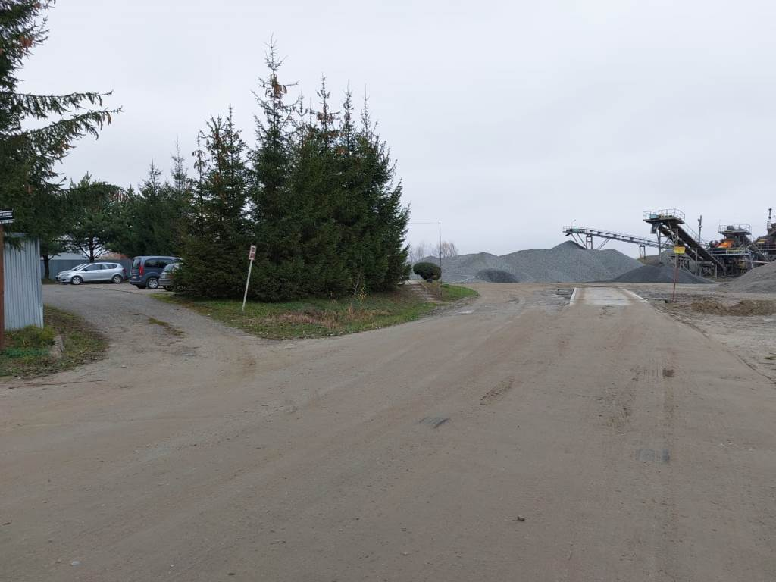 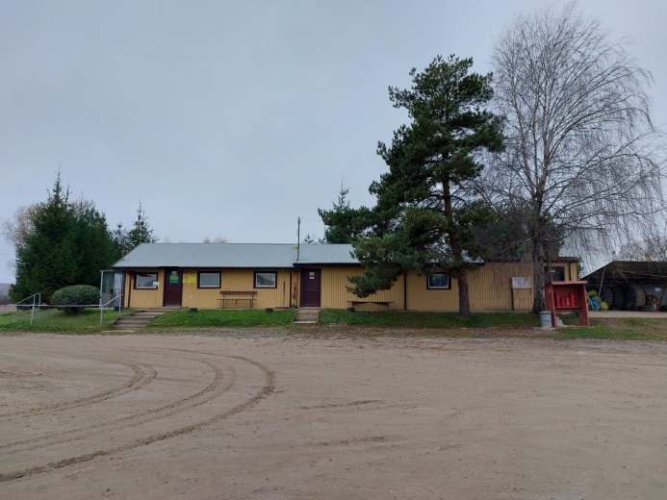

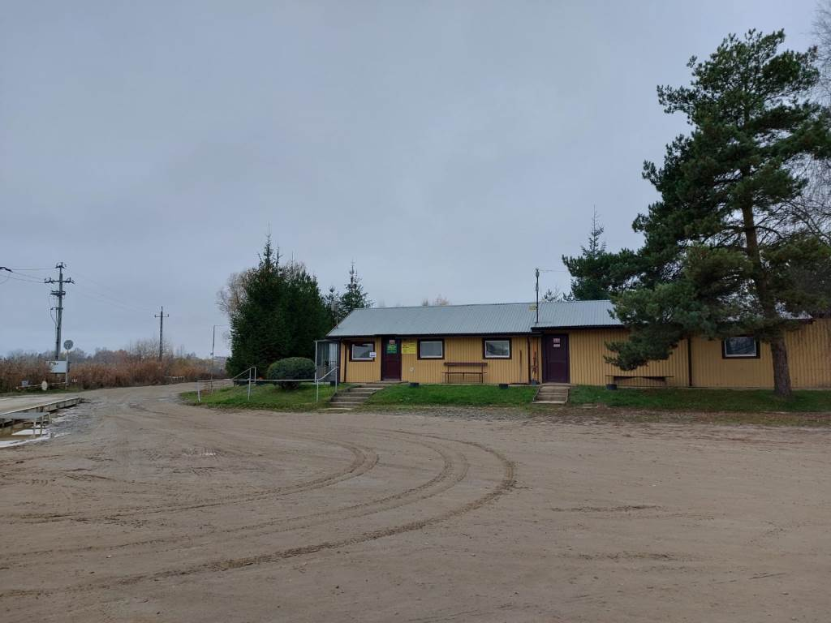 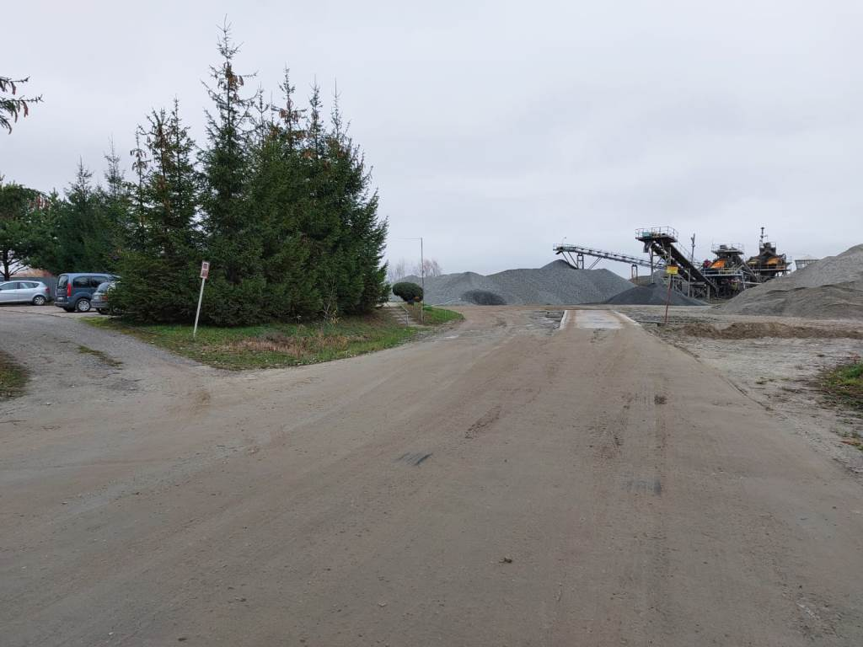

**Fot. 2.** Sposób podniesienia terenu ZEK w miejscowości Radymno

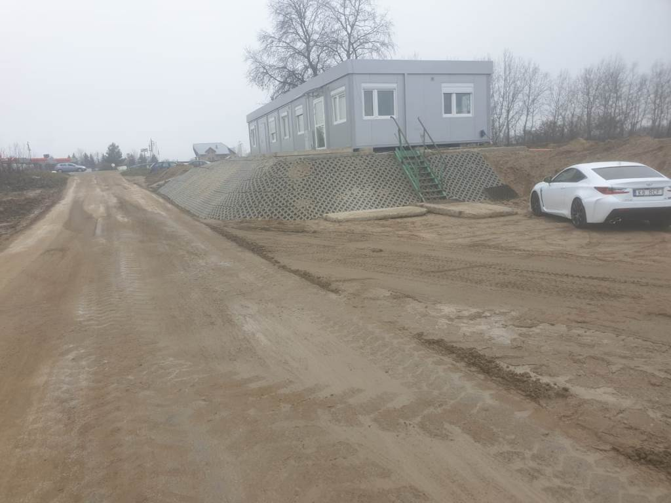 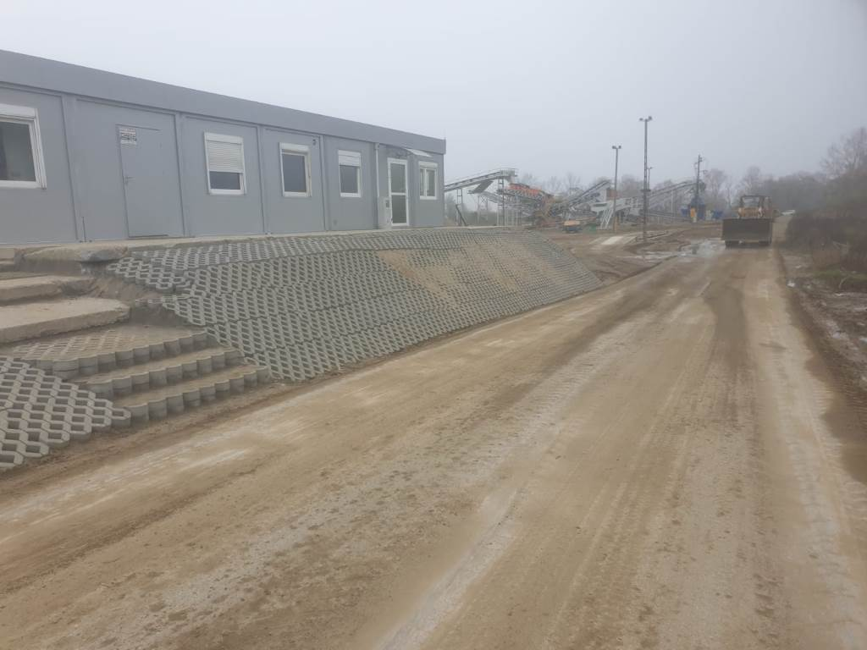

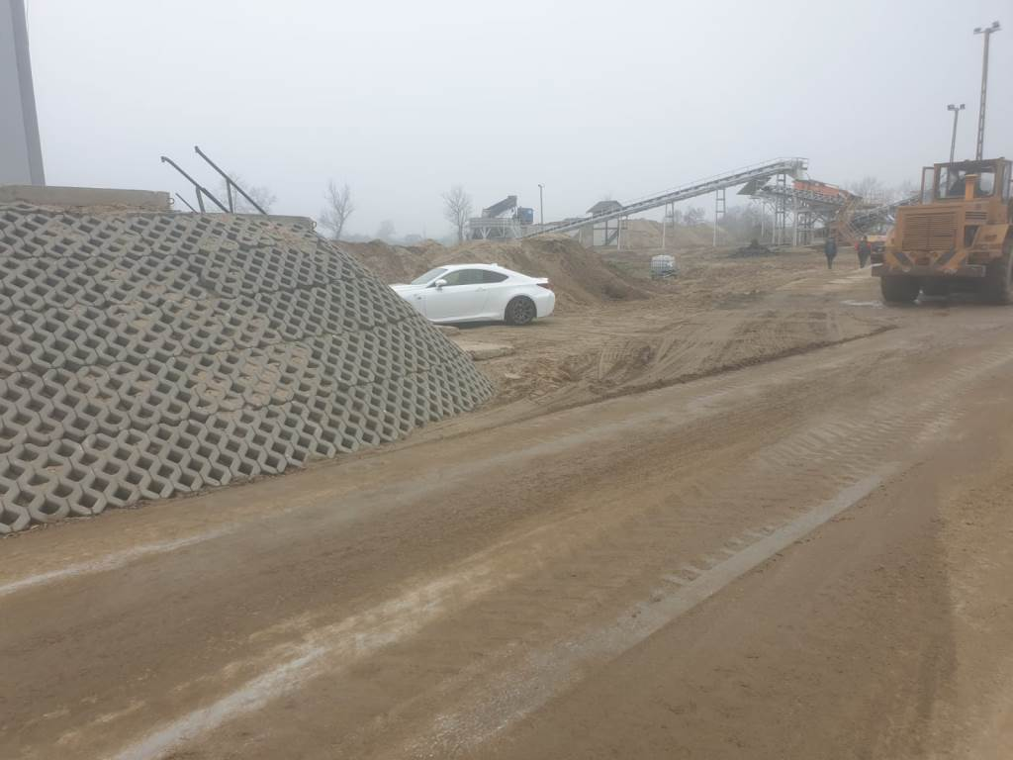 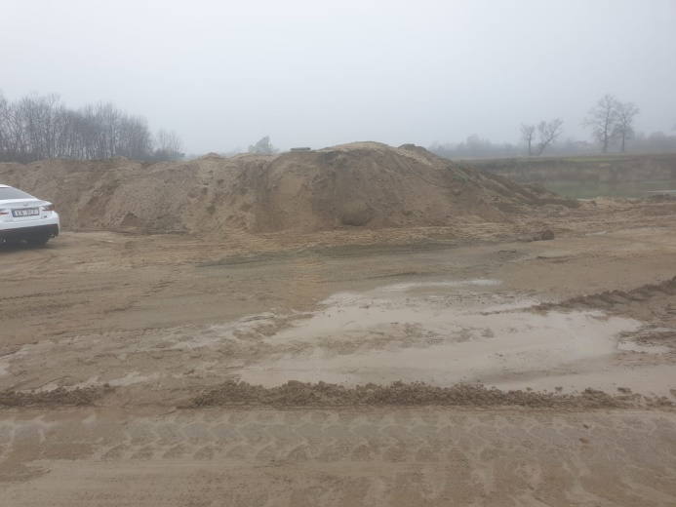

**Fot. 3.** Sposób podniesienia terenu ZEK w miejscowości Targowisko

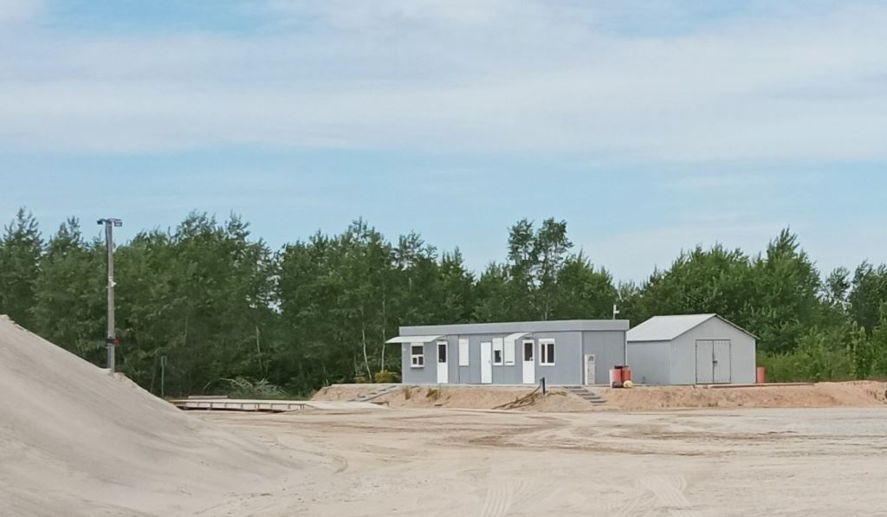

**Fot. 4.** Sposób podniesienia terenu ZEK w miejscowości Gniewczyna

Dodatkowo na podstawie wieloletnich doświadczeń eksploatacyjnych Inwestora wdrożone będą odpowiednie procedury na wypadek zagrożenia powodzią – co będzie miało odzwierciedlenie w obowiązujących w przyszłości dla terenu eksploatacji dokumentach:

a. Instrukcja bezpiecznego prowadzenia robót górniczych w warunkach występowania zagrożenia wodnego.

b. Plan ratownictwa na wypadek zagrożenia powodziowego.

Dla prowadzonych obecnie na innych terenach Inwestora prac wydobywczych kruszywa ustalone są procedury postępowania na wypadek zagrożenia powodziowego i będą one obowiązywały również dla złoża „Kłodawa 10”. Podstawowymi zasadami stosowanymi w trakcie udostępniania, eksploatacji i po rekultywacji wyrobiska poeksploatacyjnego w celu ograniczenia zagrożenia powodzią są:

* przestrzeganie „Instrukcji bezpiecznego prowadzenia robót górniczych w warunkach zagrożenia wodnego” i „Planu ratownictwa na wypadek zagrożenia powodziowego”,
* uzyskane będzie pozwolenie wodno – prawne na lokalizację obiektów Zakładu Przerobu Kruszywa na terenie zalewowym (na dalszym etapie projektowania),
* lokalizacja terenu Zakładu Przerobu Kruszywa poza terenem zalewowym poprzez podniesienie poziomu terenu projektowanego Zakładu Przeróbczego ponad wysokość rzędnych wód powodziowych Q0,2%, Q1%. oraz Q10% wyznaczonych wg map zagrożenia powodziowego aktualnych w chwili prowadzenia prac związanych z zagospodarowaniem terenu Zakładu Przeróbczego.
* lokalizacja wszystkich technicznych elementów zagospodarowania Zakładu Przeróbczego czyli zbiornika bezodpływowego, zaplecza socjalno – administracyjno – magazynowego, wagi, zbiornika paliwa i urządzeń przeróbczych poza terenem narażonym na wystąpienie powodzi ponad Q0,2%, Q1%. oraz Q10% (po podwyższeniu rzędnych terenu Zakładu Przeróbczego ponad wysokość rzędnych wód powodziowych),
* parkowanie maszyn do wydobycia kruszywa i transportu kruszywa na terenach nie narażonych na zalewanie wodami powodziowymi,
* formowanie skarp zbiorników wodnych z łagodnym nachyleniem oraz obsianie ich trawą,
* ukształtowanie rzędnych terenów zielonych wokół nowych zbiorników bez zmian w stosunku do stanu przed rozpoczęciem eksploatacji, co nie zmieni dotychczasowego ukształtowania terenu i przepływu ewentualnych wód powodziowych wokół zbiorników.

W przypadku wystąpienia zagrożenia powodzią na tym terenie (Kierownictwo Zakładu będzie w trakcie eksploatacji w okresie zagrożeń powodziowych na rzece Wisłoce w ścisłym kontakcie ze służbami meteorologicznymi), samochody oraz maszyny robocze (spycharka, koparki, ładowarka) będą ewakuowane na teren Zakładu Przeróbczego na podwyższony ponad rzędne zagrożeń powodziowych teren.

Dotychczasowe kilkudziesięcioletnie doświadczenie eksploatacyjne innych firm np. PPKiUG „Kruszgeo” S.A. z okresowo zalewanymi Zakładami Eksploatacji Kruszywa nad Sanem, Dunajcem, Wisłoką czy Wisłokiem potwierdzają, że nawet zalanie terenów eksploatacji gdzie wykonane było częściowe podwyższenie terenu (przy oczywiście przestrzeganiu zakładowych procedur oraz instrukcji) nie stanowią znaczącego zagrożenia dla podwyższanego terenu oraz dla środowiska. Nie stwierdzono po przejściu wód powodziowych uszkodzeń filarów i pasów ochronnych oraz podwyższeń terenu w zalanych Zakładach Eksploatacji Kruszywa oraz szkód w wodach podziemnych – co potwierdzają systematyczne kontrole laboratoryjne wód ze zbiorników kilku Zakładów Eksploatacji Kruszywa po zalaniu wodami powodziowymi przeprowadzone w Laboratorium WIOŚ Rzeszów i RLOŚ Rzeszów.

Podsumowując - na podstawie wieloletnich doświadczeń eksploatacyjnych Inwestora w kilkunastu Zakładach Eksploatacji Kruszywa wdrożone zostały odpowiednie procedury na wypadek zagrożenia powodzią – co gwarantuje minimalizację zagrożeń dla majątku Zakładu i dla środowiska w czasie planowanej eksploatacji złoża „Kłodawa 10”.

## **3.4. Uzupełnienie wg punktu 3 pisma PGW Wody Polskie Dyrektora RZGW w Rzeszowie**

PGW Wody Polskie Dyrektor Regionalnego Zarządu Gospodarki Wodnej w Rzeszowie wezwał Inwestora pismem nr RZ.RZŚ.4360.21.2022.DS z dnia 24 października 2022 roku do uzupełnienia „Raportu…” w następującym zakresie:

1. *Doprecyzować czy wskazana w Raporcie „wydzielona część wyrobiska (osadnik wód popłucznych) będzie znajdować się na terenie ww. Zakładu Przerobu Kruszywa. Jeśli nie – wyjaśnić w jaki sposób ta część wyrobiska zostanie zabezpieczona przed wodami powodziowymi.*

Woda do płukania kruszywa na przesiewaczu w Zakładzie Przerobu Kruszywa pobierana będzie z basenu poeksploatacyjnego (osadnika wód popłucznych) w sąsiedztwie ZPK. Woda wykorzystywana w Zakładzie Przeróbczym Kruszywa jak we wszystkich tego typu obiektach np. PPKiUG „Kruszgeo” S.A. jest w obiegu zamkniętym.

Woda wraz z pyłami mineralnymi i drobnym piaskiem po płukaniu kruszywa w ZPK kierowana jest do wydzielonej części wyrobiska (osadnika wód popłucznych), skąd po sedymentacji części stałych jest powtórnie wykorzystywana w obiegu zamkniętym do płukania kruszywa w ZPK. Odprowadzenie wód popłucznych, jako czynność niezmieniająca składu chemicznego wody pobranej z wyrobiska i na powrót do niego zrzucanej, jest standardową procedurą przeróbki nisko zapylonych kopalin piaskowo-żwirowych. Do płukania kruszywa pobierana jest woda będąca wodą kopalnianą, która na mocy przepisów art. 20 Pgig przedsiębiorca ma prawo wykorzystywać bezpłatnie na potrzeby zakładu górniczego. Zrzut wody wykorzystywanej do płukania kruszywa na powrót do wyrobiska jest powszechną praktyką górnictwa odkrywkowego, gdyż gwarantuje wykorzystanie drobnej frakcji w procesie rekultywacji wyrobiska (zalądowanie) oraz niezmienność warunków wodnych poprzez pozostawienie wody kopalnianej w obiegu zamkniętym.

Ze względu na fakt, że tzw: „wody popłuczne” są wodami jedynie z płukania kruszywa a ich odprowadzenie do wód basenu poeksploatacyjnego jest czynnością niezmieniającą składu chemicznego wody w basenie poeksploatacyjnym nie są konieczne i nie będą podejmowane dodatkowe działania w celu zabezpieczenia tej części wyrobiska przed wodami powodziowymi.

Dotychczasowe kilkudziesięcioletnie doświadczenie eksploatacyjne innych firm np. PPKiUG „Kruszgeo” S.A. z okresowo zalewanymi Zakładami Eksploatacji Kruszywa nad Sanem, Dunajcem, Wisłoką czy Wisłokiem potwierdzają, że nawet całkowite zalanie terenów eksploatacji a wiec i osadników wód popłucznych (przy oczywiście przestrzeganiu zakładowych procedur oraz instrukcji) nie stanowią znaczącego zagrożenia dla środowiska.

Miało to miejsce w niektórych obiektach np. w 2010 roku dla ZEK Wróblowa, ZEK Bobrowniki i ZEK Kłaj. Nie stwierdzono tam po przejściu wód powodziowych uszkodzeń filarów i pasów ochronnych w zalanych Zakładach Eksploatacji Kruszywa oraz szkód w wodach podziemnych – co potwierdzają systematyczne kontrole laboratoryjne wód ze zbiorników kilku Zakładów Eksploatacji Kruszywa po zalaniu wodami powodziowymi przeprowadzone w Laboratorium WIOŚ Rzeszów i RLOŚ Rzeszów.

## **3.5. Uzupełnienie wg punktu 1 pisma RDOŚ w Rzeszowie**

Regionalny Dyrektor Ochrony Środowiska w Rzeszowie wezwał Inwestora pismem znak WOOŚ.4221.4.4.2022.AT.11 z dnia 16 grudnia 2022 roku do uzupełnienia „Raportu…” w następującym zakresie:

1. *Przedłożyć załączniki graficzne przedstawiające wyniki przeprowadzonej inwentaryzacji faunistycznej.*

Na poniższych mapach przedstawiono wyniki przeprowadzonej inwentaryzacji faunistycznej terenu lokalizacji złoża „Kłodawa 10”. Mapy te w większym formacie przedstawiono w rozdziale V „Uzupełnienia Raportu…” jako załącznik 5.4.

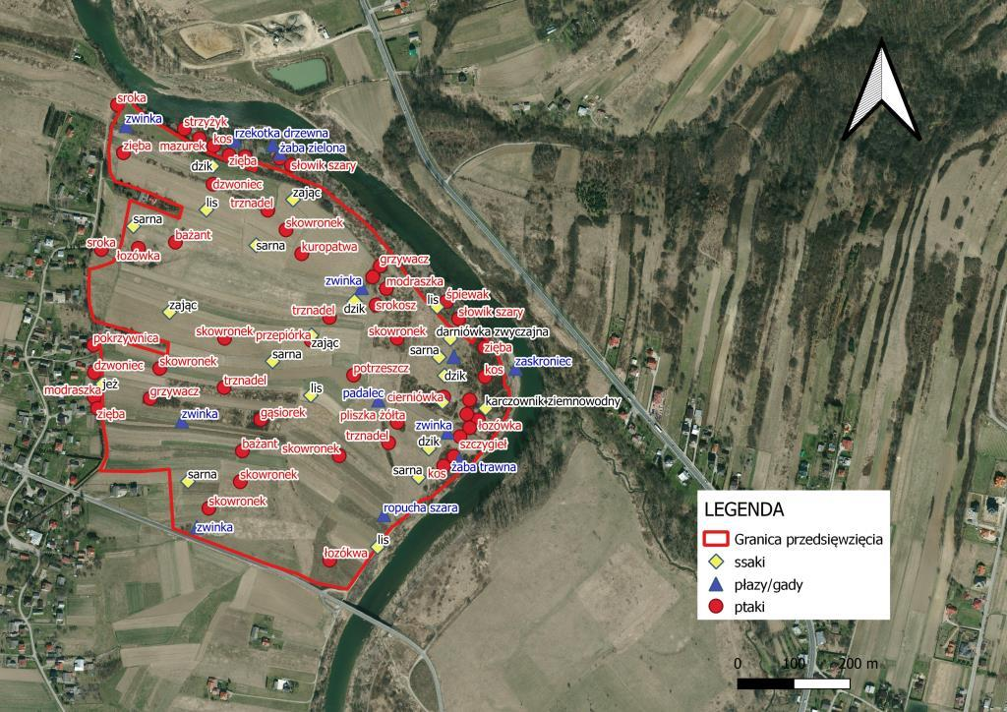

**Mapa nr 6.** Inwentaryzacja faunistyczna terenu lokalizacji złoża „Kłodawa 10”

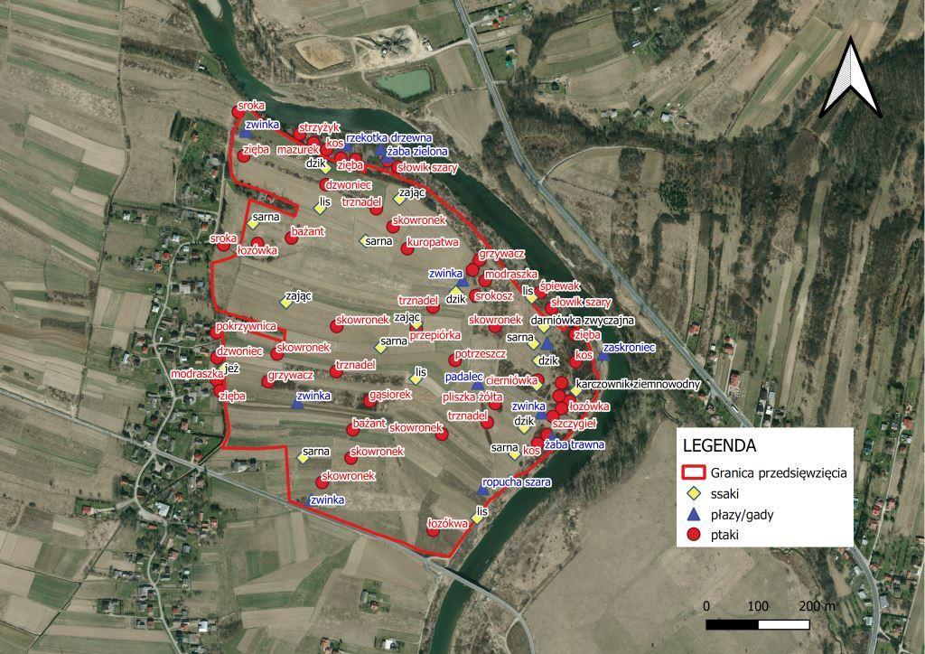

**Mapa nr 7.** Wyniki inwentaryzacji fauny na terenie przedsięwzięcia w Kłodawie

## **3.6. Uzupełnienie wg punktu 2 pisma RDOŚ w Rzeszowie**

Regionalny Dyrektor Ochrony Środowiska w Rzeszowie wezwał Inwestora pismem znak WOOŚ.4221.4.4.2022.AT.11 z dnia 16 grudnia 2022 roku do uzupełnienia „Raportu…” w następującym zakresie:

1. *Podać długości wypłyceń jakie zostaną wykonane w ramach prac rekultywacyjnych, a także przedstawić jakie gatunki roślinności szuwarowej zostaną wykorzystane do obsadzenia brzegów zbiorników.*

Na obecnym etapie projektowania sposobu wydobycia kruszywa ze złoża „Kłodawa 10” się szacuje się , że łączna długość wypłyceń będzie wynosiła około 750 metrów – długość ta może być zweryfikowana w „Projekcie rekultywacji…” poprzez uzgodnienie ze Starostą Jasielskim.

Do obsadzenia brzegów i płycizn zbiorników poeksploatacyjnych będą wykorzystane następujące gatunki roślin: trzcina pospolita, pałka wąskolistna, pałka szerokolistna, tatarak zwyczajny, mozga trzcinowata, wierzba krucha, wierzba wiciowa, trzmielina pospolita.

## **3.7. Uzupełnienie wg punktu 3 pisma RDOŚ w Rzeszowie**

Regionalny Dyrektor Ochrony Środowiska w Rzeszowie wezwał Inwestora pismem znak WOOŚ.4221.4.4.2022.AT.11 z dnia 16 grudnia 2022 roku do uzupełnienia „Raportu…” w następującym zakresie:

1. *Wyjaśnić, czy na etapie rekultywacji wyrobiska planuje się nadbudowanie filarów ochronnych wyznaczonych dla wysokiego brzegu rzeki Wisłoki, w celu ich poszerzenia powyżej 50 metrów. Jeśli tak, wskazać do jakiej szerokości.*

Na obecnym etapie projektowania przedsięwzięcia przewidywana jest nadbudowa pasów ochronnych od rzeki Wisłoki. W „Raporcie…” z 21 września 2022 roku zaproponowano koncepcje rekultywacji przewidującej wykonanie trzech basenów poeksploatacyjnych. Szerokość pasa ochronnego na etapie rekultywacji od strony rzeki Wisłoki nie jest równomierna na całej długości i wynika z przyjętego na obecnym wczesnym etapie projektowania ukształtowania zbiorników poeksploatacyjnych. Można założyć, że szerokość poszerzonych pasów ochronnych od rzeki Wisłoki będzie wynosiła od około 65 metrów do około 195 metrów w zależności od przyjętego ukształtowania zbiorników poeksploatacyjnych w Projekcie rekultywacji ( uzgodnionym ze Starosta Jasielskim na dalszym etapie eksploatacji złoża ).

Rzeczywista szerokość pasów ochronnych od rzeki Wisłoki przewidziana do wykonania w czasie rekultywacji będzie wiec ostatecznie wynikała z zatwierdzonej przez właściwe organy administracji publicznej tj. Starostę Jasielskiego Koncepcji rekultywacji terenu po eksploatacji złoża „Kłodawa 10”.

Na poniższej wstępnej Koncepcji rekultywacji przedstawiono orientacyjne przyjęte na obecnym etapie projektowania odległości brzegów zbiorników poeksploatacyjnych od wysokiego brzegu rzeki Wisłoki.

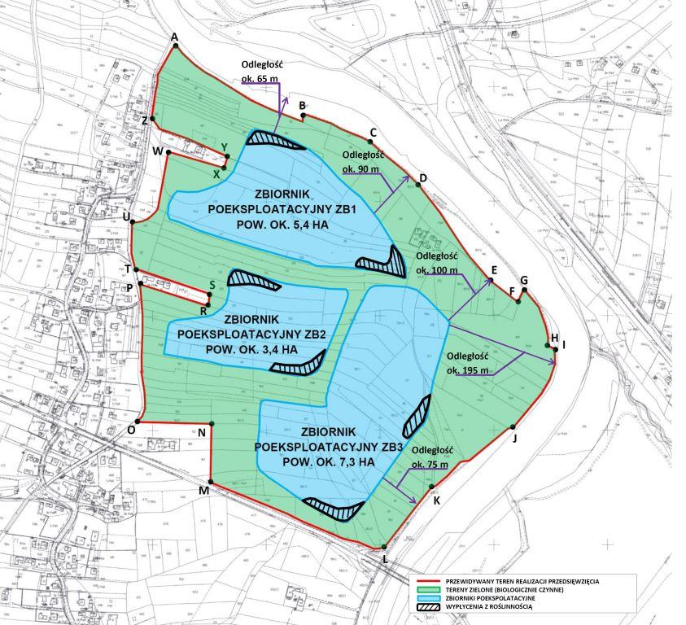

**Mapa nr 8.** Koncepcja rekultywacji terenu po eksploatacji złoża „Kłodawa 10” z podaniem orientacyjnych szerokości poszerzonych pasów ochronnych od rzeki Wisłoki

## **3.8. Uzupełnienie wg punktu 4 pisma RDOŚ w Rzeszowie**

Regionalny Dyrektor Ochrony Środowiska w Rzeszowie wezwał Inwestora pismem znak WOOŚ.4221.4.4.2022.AT.11 z dnia 16 grudnia 2022 roku do uzupełnienia „Raportu…” w następującym zakresie:

1. *Podać szacowaną ilość oraz źródło wody używanej do zwilżania nawierzchni dróg.*

Już na początku należy podkreślić, że proces zwilżania nawierzchni dróg wewnętrznych będzie prowadzony jedynie w okresach suchych, gdy będzie występowało prawdopodobieństwo wystąpienia znaczącego pylenia w czasie ruchu pojazdów po drogach na terenie realizacji przedsięwzięcia – a więc maksymalnie kilkanaście - kilkadziesiąt dni w roku.

Wodą wykorzystywaną do celów zwilżania nawierzchni dróg będzie to woda deszczowa zbierana z dachu budynku zaplecza administracyjno – socjalnego poprzez typowy system rynnowy do przenośnych pojemników ustawionych przy ścianie budynku np. zbiorniki IBC o pojemności 1 m3. Planowane jest wykorzystanie dwóch pojemników o łącznej pojemności ok. 2 m3. W czasie opadów atmosferycznych wody deszczowe z dachu budynku zaplecza administracyjno – socjalnego będą zbierane systemem rynnowym i odprowadzane do pojemników, gdzie będą magazynowane do czasu potrzeby ich użycia do zwilżania nawierzchni dróg.

W przypadku braku wody deszczowej w zbiornikach woda czerpana będzie z najbliższego punktu czerpalnego sieci wodociągowej gminnej w uzgodnieniu z administratorem sieci wodociągowej miejsca , sposobu poboru wody i pomiaru jej ilości .

Do zwilżania dróg nie będzie pobierana woda z basenu poeksploatacyjnego lub z rzeki Wisłoka.

## **3.9. Uzupełnienie wg punktu 5 pisma RDOŚ w Rzeszowie**

Regionalny Dyrektor Ochrony Środowiska w Rzeszowie wezwał Inwestora pismem znak WOOŚ.4221.4.4.2022.AT.11 z dnia 16 grudnia 2022 roku do uzupełnienia „Raportu…” w następującym zakresie:

1. *Określić zasoby eksploatacyjne dostępne dla projektowanej studni.*

W związku z uwagą PGW Wody Polskie Dyrektor Regionalnego Zarządu Gospodarki Wodnej w Rzeszowie Inwestor na obecnym etapie projektowania przedsięwzięcia zrezygnował z budowy studni na potrzeby socjalne. Woda dla potrzeb socjalnych ( do czasu podłączenia do gminnej sieci wodociągowej planowanej do realizacji w tej części miejscowości Kłodawa) będzie okresowo dowożona przeznaczonym na ten cel beczkowozem lub w pojemnikach przeznaczonych do transportu wody dla potrzeb socjalnych np. pojemnikach IBC o pojemności ok. 1 m3.

Nie ulegnie zmianie przedstawione w „Raporcie…” z dnia 21 września 2022 roku zapotrzebowanie na wodę dla celów socjalnych w ilości ok. 0,5 – 1,0 m3/dobę. Roczne zużycie wody na cele socjalne dostarczanej na teren przedsięwzięcia nie przekroczy 250 m3/rok.

## **3.10. Uzupełnienie wg punktu 6 pisma RDOŚ w Rzeszowie**

Regionalny Dyrektor Ochrony Środowiska w Rzeszowie wezwał Inwestora pismem znak WOOŚ.4221.4.4.2022.AT.11 z dnia 16 grudnia 2022 roku do uzupełnienia „Raportu…” w następującym zakresie:

1. *Podać sposób zabezpieczenia środowiska wodno- gruntowego przed wyciekiem w trakcie tankowania maszyn z pojemników z olejem napędowym dowożonych do miejsca pracy maszyny.*

Na stronie 161 „Raportu…” z dnia 21 września 2022 roku w sposób szczegółowy opisano sposób prowadzenia tankowania maszyn z pojemników z olejem napędowym dowożonych do miejsca pracy maszyny. Dla przypomnienia poniżej przytoczono fragment ze strony 161 „Raportu…”.

*„Problematykę dostaw oleju napędowego jako paliwa dla spycharki i koparek, ładowarki na złożu i ładowarki pracującej w Zakładzie Przeróbczym będzie rozwiązany poprzez okresowe tankowanie w na terenie Zakładu Przeróbczego lub dostawę przystosowanym do tego celu np. samochodem terenowym. W skrzyni ładunkowej samochodu dowożone mogą być szczelne pojemniki z tworzywa sztucznego o pojemności ok. 20 – 60 litrów wypełnione olejem napędowym. Skrzynia ładunkowa samochodu będzie dodatkowo wzmocniona blachą stalową tworząc szczelną wannę na wypadek awaryjnego wycieku oleju napędowego z przewożonych pojemników. Dodatkowo w skrzyni ładunkowej samochodu w szczelnym pojemniku będzie sorbent w ilościach umożliwiających skuteczną neutralizację miejsca niekontrolowanego wycieku substancji ropopochodnych w przypadku uszkodzenia pojemników z olejem napędowym, uszkodzenia maszyn budowlanych lub rozchlapanego oleju. Taki sposób dostarczania oleju napędowego do pracujących maszyn jest stosowany od wielu lat na terenie innych obszarów górniczych i nigdy nie było sytuacji, w której nastąpiłby niekontrolowany wyciek substancji ropopochodnych. Chociaż ten sposób dostawy paliwa do maszyn roboczych nie stanowi zagrożenia dla środowiska – dodatkowo przewiduje się w ramach przedsięwzięcia montaż zbiornika oleju napędowego o pojemności 5 m3 na terenie Zakładu Przeróbczego. Miejsce tankowania maszyn na złożu jest zmienne (np. maszyny w oddalonej części złoża, często pracujące poniżej poziomu terenu lepiej zatankować z pojemników w miejscu pracy, niż wyjeżdżać nimi kilkaset metrów do zaplecza).”*

Przedstawiony w powyżej sposób tankowania maszyn pracujących na terenie złoża zabezpiecza w sposób odpowiedni środowisko gruntowo – wodne przed skażeniem.

W mało prawdopodobnych przypadkach uszkodzenia pojemników z olejem napędowym, uszkodzenia maszyn lub rozchlapania oleju zastosowany będzie sorbent w ilościach umożliwiających skuteczną neutralizację miejsca niekontrolowanego wycieku substancji ropopochodnych.

Wieloletnia działalność pozwoliła na wypracowanie wypróbowanych procedur zakładowych w tym zakresie . Doświadczenie pracowników PPKiUG „Kruszgeo” S.A. w zakresie tankowania maszyn na terenie złoża i stosowane procedury zakładowe pozwalają wnioskować, że środowisko gruntowo-wodne będzie odpowiednio zabezpieczone przez skażeniem substancjami ropopochodnymi w czasie tankowania maszyn na złożu.

## **3.11. Uzupełnienie wg punktu 7 pisma RDOŚ w Rzeszowie**

Regionalny Dyrektor Ochrony Środowiska w Rzeszowie wezwał Inwestora pismem znak WOOŚ.4221.4.4.2022.AT.11 z dnia 16 grudnia 2022 roku do uzupełnienia „Raportu…” w następującym zakresie:

1. *Wyjaśnić, czy podczas transportu po drogach publicznych, kruszywo będzie nakrywane, np. plandeką.*

Kruszywo po przerobie (płukaniu) jest mokre, a więc transport kruszywa bezpośrednio po przerobie do odbiorców nie wymaga nakrywania go plandekami w czasie transportu – nie występuje zagrożenie pyleniem. Podobnie sytuacja wygląda w czasie transportu kruszywa mokrego w skutek opadów atmosferycznych.

W okresach bezdeszczowych podczas transportu po drogach publicznych kruszywo będzie nakrywane plandeką w celu całkowitego wyeliminowania i tak mało prawdopodobnego procesu pylenia kruszywa w czasie transportu ( wynika to także z procedur zakładowych) .

## **3.12. Uzupełnienie wg punktu 8 pisma RDOŚ w Rzeszowie**

Regionalny Dyrektor Ochrony Środowiska w Rzeszowie wezwał Inwestora pismem znak WOOŚ.4221.4.4.2022.AT.11 z dnia 16 grudnia 2022 roku do uzupełnienia „Raportu…” w następującym zakresie:

1. *Określić sposób ogrzewania zaplecza socjalno – administracyjno – magazynowego.*

Zaplecze administracyjno – socjalne ogrzewane będzie wyłącznie elektrycznie. Sposób ogrzewania zaplecza administracyno-socjalnego nie będzie źródłem emisji pyłów i gazów do atmosfery.

## **3.13. Uzupełnienie wg punktu 9 pisma RDOŚ w Rzeszowie**

Regionalny Dyrektor Ochrony Środowiska w Rzeszowie wezwał Inwestora pismem znak WOOŚ.4221.4.4.2022.AT.11 z dnia 16 grudnia 2022 roku do uzupełnienia „Raportu…” w następującym zakresie:

1. *Przedłożyć raport o oddziaływaniu na środowisko ww. przedsięwzięcia wraz z inwentaryzacją przyrodniczą, spełniających wymogi rozporządzenia Ministra Klimatu i Środowiska z dnia 17 marca 2022 r. w sprawie formatu dokumentu zawierającego wyniki inwentaryzacji przyrodniczej oraz formatu raportu o oddziaływaniu przedsięwzięcia na środowisko (Dz. U. 2022 r. poz. 652).*

Na płycie CD „Uzupełnienia...” przedstawiono Raport o oddziaływaniu na środowisko ww. przedsięwzięcia wraz z Inwentaryzacją przyrodniczą, spełniający wymogi Rozporządzenia Ministra Klimatu i Środowiska z dnia 17 marca 2022 roku w sprawie formatu dokumentu zawierającego wyniki inwentaryzacji przyrodniczej oraz formatu raportu o oddziaływaniu przedsięwzięcia na środowisko (Dz. U. 2022 r. poz. 652).

# IV. WNIOSKI KOŃCOWE

1. Celem opracowania było wykonanie Uzupełnienia do Raportu o oddziaływaniu na środowisko przedsięwzięcia eksploatacji kruszywa naturalnego ze złoża „Kłodawa 10” w miejscowości Kłodawa, gmina Brzyska, powiat jasielski, województwo podkarpackie zgodnie z wymogami zawartymi w pismach: Państwowego Powiatowego Inspektora Sanitarnego w Jaśle nr PZNS.9020.5.6.2022 z dnia 20 października 2022 roku, PGW Wody Polskie Dyrektora Regionalnego Zarządu Gospodarki Wodnej w Rzeszowie nr RZ.RZŚ.4360.21.2022.DS z dnia 24 października 2022 roku oraz Regionalnego Dyrektora Ochrony Środowiska w Rzeszowie znak WOOŚ.4221.4.4.2022.AT.11 z dnia 16 grudnia 2022 roku.

2. „Uzupełnienie do Raportu…” wykonano w wersji pisemnej oraz elektronicznej w 4 egzemplarzach, z których jeden egzemplarz zostanie przekazany do Państwowego Powiatowego Inspektora Sanitarnego w Jaśle, kolejny egzemplarz przekazany zostanie do PGW Wody Polskie Dyrektora Regionalnego Zarządu Gospodarki Wodnej w Rzeszowie oraz jeden do Regionalnego Dyrektora Ochrony Środowiska w Rzeszowie, a pozostały 1 egzemplarz zostanie przekazany do Wójta Gminy Brzyska.

Wyjaśnienia do tych poszczególnych 13 punktów wymienionych w tekście pism: Państwowego Powiatowego Inspektora Sanitarnego w Jaśle nr PZNS.9020.5.6.2022 z dnia 20 października 2022 roku, PGW Wody Polskie Dyrektora Regionalnego Zarządu Gospodarki Wodnej w Rzeszowie nr RZ.RZŚ.4360.21.2022.DS z dnia 24 października 2022 roku oraz Regionalnego Dyrektora Ochrony Środowiska w Rzeszowie znak WOOŚ.4221.4.4.2022.AT.11 z dnia 16 grudnia 2022 roku zawarto w podpunktach 3.1 – 3.13 (Rozdział III „Uzupełnienia do Raportu…”).

Punkt IV opracowania to Wnioski końcowe, a w punkcie V zawarto „Załączniki…” – pismo Państwowego Powiatowego Inspektora Sanitarnego w Jaśle nr PZNS.9020.5.6.2022 z dnia 20 października 2022 roku wzywające do uzupełnienia Raportu o oddziaływaniu na środowisko przedsięwzięcia pn. „Eksploatacja kruszywa naturalnego ze złoża „Kłodawa 10” w miejscowości Kłodawa, gmina Brzyska, powiat jasielski, województwo podkarpackie”, pismo PGW Wody Polskie Dyrektora Regionalnego Zarządu Gospodarki Wodnej w Rzeszowie nr RZ.RZŚ.4360.21.2022.DS z dnia 24 października 2022 roku wzywające do uzupełnienia Raportu o oddziaływaniu na środowisko przedsięwzięcia pn. „Eksploatacja kruszywa naturalnego ze złoża „Kłodawa 10” w miejscowości Kłodawa, gmina Brzyska, powiat jasielski, województwo podkarpackie”, pismo Regionalnego Dyrektora Ochrony Środowiska w Rzeszowie znak WOOŚ.4221.4.4.2022.AT.11 z dnia 16 grudnia 2022 roku wzywające do uzupełnienia Raportu o oddziaływaniu na środowisko przedsięwzięcia pn. „Eksploatacja kruszywa naturalnego ze złoża „Kłodawa 10” w miejscowości Kłodawa, gmina Brzyska, powiat jasielski, województwo podkarpackie” oraz załączniki graficzne dotyczące przeprowadzonej inwentaryzacji faunistycznej.

3. W związku z wyjaśnieniem wszystkich uwag zawartych w pismach: Państwowego Powiatowego Inspektora Sanitarnego w Jaśle nr PZNS.9020.5.6.2022 z dnia 20 października 2022 roku, PGW Wody Polskie Dyrektora Regionalnego Zarządu Gospodarki Wodnej w Rzeszowie nr RZ.RZŚ.4360.21.2022.DS z dnia 24 października 2022 roku oraz Regionalnego Dyrektora Ochrony Środowiska w Rzeszowie znak WOOŚ.4221.4.4.2022.AT.11 z dnia 16 grudnia 2022 roku, proszę o wydanie decyzji o środowiskowych uwarunkowaniach na podstawie danych przedstawionych w „Raporcie…” i obecnym „Uzupełnieniu do Raportu…”.

# V. ZAŁĄCZNIKI

1. Pismo Państwowego Powiatowego Inspektora Sanitarnego w Jaśle nr PZNS.9020.5.6.2022 z dnia 20 października 2022 roku wzywające do uzupełnienia Raportu o oddziaływaniu na środowisko przedsięwzięcia pn. „Eksploatacja kruszywa naturalnego ze złoża „Kłodawa 10” w miejscowości Kłodawa, gmina Brzyska, powiat jasielski, województwo podkarpackie” (załącznik nr 5.1).
2. Pismo PGW Wody Polskie Dyrektora Regionalnego Zarządu Gospodarki Wodnej w Rzeszowie nr RZ.RZŚ.4360.21.2022.DS z dnia 24 października 2022 roku wzywające do uzupełnienia Raportu o oddziaływaniu na środowisko przedsięwzięcia pn. „Eksploatacja kruszywa naturalnego ze złoża „Kłodawa 10” w miejscowości Kłodawa, gmina Brzyska, powiat jasielski, województwo podkarpackie” (załącznik nr 5.2).
3. Pismo Regionalnego Dyrektora Ochrony Środowiska w Rzeszowie znak WOOŚ.4221.4.4.2022.AT.11 z dnia 16 grudnia 2022 roku wzywające do uzupełnienia Raportu o oddziaływaniu na środowisko przedsięwzięcia pn. „Eksploatacja kruszywa naturalnego ze złoża „Kłodawa 10” w miejscowości Kłodawa, gmina Brzyska, powiat jasielski, województwo podkarpackie” (załącznik nr 5.3).
4. Załączniki graficzne dotyczące przeprowadzonej inwentaryzacji faunistycznej w miejscowości Kłodawa (załącznik nr 5.4).